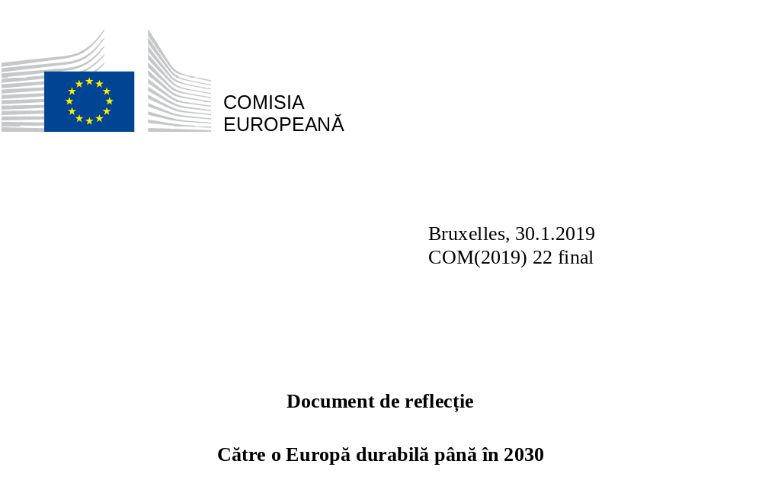

Către o Europă durabilă până în 2030
Cuprins
Cuvânt-înainte al prim-vicepreședintelui Timmermans și al vicepreședintelui Katainen 2
1 Dezvoltarea durabilă pentru îmbunătățirea mijloacelor de subzistență: avantajele competitive ale Europei 4
2 Provocări la nivelul UE și la nivel mondial 9
3 Către o Europă durabilă până în 2030 15
3.1 Baze de politică pentru un viitor durabil 17
3.1.1 De la economia liniară la cea circulară 18
3.1.2 Durabilitatea de la fermă la consumator 20
3.1.3 Un sistem energetic, clădiri și o mobilitate adaptate viitorului 23
3.1.4 Asigurarea unei tranziții echitabile din punct de vedere social 26
3.2 Factori orizontali care favorizează tranziția către durabilitate 29
3.2.1 Educație, știință, tehnologie, cercetare, inovare și digitalizare 29
3.2.2 Finanțe, stabilirea prețurilor, impozitare și concurență 32
3.2.3 Comportamentul responsabil în afaceri, responsabilitatea socială a întreprinderilor și noile modele de afaceri 35
3.2.4 Comerțul deschis și bazat pe norme 37
3.2.5 Guvernanța și asigurarea coerenței politicilor la toate nivelurile 38
4 UE ca deschizător de drumuri în domeniul dezvoltării durabile 41
5 Scenarii pentru viitor 43

Cuvânt-înainte al prim-vicepreședintelui Timmermans și al vicepreședintelui Katainen
Ca europeni, putem fi mândri de reușitele noastre. Printr-o integrare și o cooperare strânse, am creat bogăție fără precedent, standarde sociale ridicate și oportunități excelente pentru cetățenii noștri. Prin tratate am consacrat principiile și valorile noastre comune, precum democrația, drepturile omului și statul de drept, și am construit o Uniune Europeană întreagă și liberă.
Aceste reușite se datorează faptului că europenii țin ștacheta ridicată. Avem o cultura democratică solidă, care stimulează dezbateri aprinse, lucru extrem de benefic. Acum nu este momentul să ne relaxăm, culcându-ne pe lauri, și să lăsăm evenimentele să se deruleze. Trebuie să îmbunătățim în continuare nivelul de trai al tuturor europenilor, pentru a-i proteja, a-i susține și a-i capacita mai bine pe cetățeni, precum și pentru a spori securitatea cetățenilor împotriva diferitelor amenințări, fie că ne referim la terorism sau la schimbările climatice.
Lumea în care trăim este în schimbare și ne aflăm în mijlocul celei de a patra revoluții industriale. Cu toții ne confruntăm cu schimbarea. A pretinde contrariul înseamnă a renunța la simțul realității. Întrebarea este dacă suntem victimele schimbării sau dacă această schimbare o vom adopta și o vom orienta după propria noastră dorință. Europenii se confruntă cu provocări urgente, cum ar fi degradarea mediului și schimbările climatice, tranziția demografică, migrația, inegalitatea și presiunea asupra finanțelor publice. Cetățenii sunt îngrijorați pentru viitorul lor și al copiilor lor. Ne apropiem de scadența unei datorii ecologice care afectează totul în jur. Dacă nu ne intensificăm acțiunile, generațiile viitoare vor trebui să plătească scump această datorie.
Este de datoria Uniunii Europene să se afle în slujba cetățenilor europeni, nu invers. Uniunea Europeană trebuie să îi ajute pe cetățeni să își urmeze aspirațiile și să răspundă rapid și eficace preocupărilor lor. Mai întâi, trebuie să analizăm situația, să ne confruntăm cu realitatea și cu faptele incontestabile. Însă aceste fapte nu ar trebui să suscite îngrijorare și teamă, ci, dimpotrivă, ar trebui să ne impulsioneze să acționăm.
Multe dintre aceste preocupări sunt legate de provocări care nu țin cont de frontiere și care ne pun în pericol locurile de muncă, prosperitatea, nivelul de trai, libertatea și sănătatea. Niciun stat și nicio națiune nu pot face față acestor provocări pe cont propriu. Avem nevoie de greutatea Uniunii Europene care, atunci când este unită și hotărâtă, reprezintă o forță mondială demnă de luat în seamă. Cu toate acestea, în cele din urmă, nici greutatea Uniunii nu va fi suficientă; este nevoie de un program de măsuri care să aibă un impact mondial; cel mai bun exemplu în acest sens îl reprezintă cele 17 obiective de dezvoltare durabilă la care au subscris 193 de state, inclusiv Uniunea Europeană și statele sale membre. Aceste obiective de dezvoltare durabilă trasează un itinerariu și reprezintă o modalitate de a depăși provocările cu care ne confruntăm și de a ne îmbunătăți habitatul, economia și viața.
Deși este o chestiune complexă, dezvoltarea durabilă constă într-un concept simplu: trebuie să ne asigurăm că creșterea noastră economică ne permite să menținem un model care să producă rezultate echitabile pentru întreaga umanitate și că nu consumăm mai multe resurse decât ne poate oferi planeta. În acest scop, trebuie să ne modernizăm economia pentru a adopta modele de consum și de producție durabile, pentru a corecta dezechilibrele din cadrul sistemului nostru alimentar și pentru a ne plasa pe o traiectorie sustenabilă mobilitatea, modul în care producem și utilizăm energia și modul în care proiectăm clădiri. Pentru aceasta trebuie să ne pregătim cercetarea științifică, finanțele, fiscalitatea și guvernanța în vederea atingerii obiectivelor de dezvoltare durabilă.
Aceasta nu este o chestiune de orientare politică, ci unica opțiune valabilă. Din fericire, Uniunea Europeană pornește dintr-o poziție favorabilă datorită faptului că are avantaje competitive solide. Europa a dezvoltat unele dintre cele mai ridicate standarde de mediu din lume, a instituit politici climatice ambițioase și a sprijinit fervent Acordul de la Paris privind schimbările climatice. Prin politicile sale externe și prin agenda sa comercială deschisă, bazată pe norme, Uniunea Europeană a împărtășit, de asemenea, soluții durabile cu țările terțe.
Uniunea Europeană a fost creată pornind de la ideea că „pacea mondială nu poate fi asigurată fără a face eforturi creatoare proporționale cu pericolele care o amenință”, după cum spunea, într-un mod atât de elocvent, Robert Schuman, acum aproape 70 de ani. Astăzi la sintagma „pacea mondială” am putea adăuga o alta – „bunăstarea și supraviețuirea cetățenilor noștri”.
Agenda privind durabilitatea este un program pozitiv, menit să îmbunătățească viața cetățenilor. Europa deține toate atuurile pentru a răspunde celor mai mari provocări. Putem face acest lucru împreună. Este nevoie de un angajament din partea tuturor, precum și de voința politică de a duce la bun sfârșit acest proces. În timp ce alții bat în retragere, Europa trebuie să avanseze, să își amelioreze competitivitatea, să investească în creșterea economică durabilă și să își asume un rol de lider pentru restul lumii.
Nu este suficient să avem o viziune, trebuie să și ajungem la un acord privind o modalitate concretă de a reuși. Prezentul document de reflecție reprezintă contribuția noastră la această dezbatere.
Nu l-am fi putut elabora fără contribuția foarte valoroasă a părților interesate din Europa. Societatea civilă, sectorul privat și mediul academic iau parte la această dezbatere. Platforma multipartită la nivel înalt privind obiectivele de dezvoltare durabilă, creată de Comisia Europeană în 2017, a constituit o bună ocazie de a pune laolaltă idei transversale.
Chestiunile ridicate în acest document sunt menite să alimenteze o dezbatere la care să participe, în lunile următoare, cetățenii, părțile interesate, guvernele și instituțiile. Scopul urmărit constă în încurajarea dezbaterii cu privire la viitorul Europei, pregătirea agendei strategice a Uniunii Europene pentru perioada 2019-2024, precum și stabilirea priorităților pentru viitoarea Comisie Europeană.

Dezvoltarea durabilă pentru îmbunătățirea mijloacelor de subzistență: avantajele competitive ale Europei

În septembrie 2015, la Adunarea Generală a Organizației Națiunilor Unite, țări din întreaga lume au semnat Agenda 2030 pentru dezvoltare durabilă a Organizației Națiunilor Unite (Agenda 2030 a ONU) și cele 17 obiective de dezvoltare durabilă (ODD) ale acesteia, stabilind împreună o listă de acțiuni concrete de întreprins pentru oameni și pentru planetă. Liderii mondiali și-au declarat angajatul pentru eradicarea sărăciei, protejarea planetei și asigurarea faptului că toți oamenii se bucură de pace și prosperitate. Obiectivele de dezvoltare durabilă, împreună cu Acordul de la Paris privind schimbările climatice, reprezintă foaia de parcurs către o lume mai bună, cadrul mondial pentru cooperarea internațională în materie de dezvoltare durabilă și dimensiunile economice, sociale, de mediu și de guvernanță ale acestui cadru. UE a fost una dintre principalele forțe care au sprijinit Agenda 2030 a ONU, angajându-se ferm să o pună în aplicare.
Dezvoltarea durabilă, adică o dezvoltare care răspunde nevoilor generațiilor actuale fără a compromite capacitatea de a răspunde nevoilor generațiilor viitoare, este adânc înrădăcinată în proiectul european. Integrarea europeană și politicile UE au contribuit la depășirea sărăciei și a foametei de după război și au creat un spațiu de libertate și democrație în care cetățenii europeni au putut atinge niveluri de prosperitate și bunăstare fără precedent.
UE a depus eforturi continue pentru a crea societăți mai incluzive, bazate pe democrație și statul de drept, astfel cum se prevede la articolul 2 din Tratatul privind Uniunea Europeană. Standardele sociale și de sănătate ale UE sunt printre cele mai ambițioase din lume, iar Europa este continentul cu cea mai ridicată speranță de viață. Economia noastră socială a generat prosperitate și a oferit securitate datorită unor sisteme de protecție socială solide. Grație unor investiții semnificative în cercetare și inovare, noile tehnologii și modele de producție permit o utilizare mai durabilă a resurselor și adoptarea de soluții digitale. Bugetele sănătoase și economiile moderne reprezintă elemente esențiale; progresele înregistrate pentru a dispune de politici bugetare solide și a pune în aplicare reformele structurale au redus nivelurile datoriei și au stimulat crearea de locuri de muncă. Rata de ocupare a persoanelor cu vârste cuprinse între 20 și 64 de ani a crescut la 73,5 % în al treilea trimestru al anului 2018, acesta fiind cel mai înalt nivel atins vreodată în UE. Acest lucru a avut un impact pozitiv asupra productivității și a creșterii economice în Europa. Deși există în continuare disparități economice, sociale și teritoriale între statele membre și între regiunile UE, politica de coeziune a UE a ajutat toate statele și regiunile să se dezvolte și a contribuit la reducerea acestor disparități pe întregul continent (convergență ascendentă). Mai mult, UE a instituit unele dintre cele mai înalte standarde sociale și de mediu, a adoptat unele dintre cele mai ambițioase politici pentru protecția sănătății umane și a devenit un lider mondial în lupta împotriva schimbărilor climatice. Statele membre ale UE au realizat progrese remarcabile în multe domenii ale Agendei 2030 a ONU și, prin urmare, UE este unul dintre cele mai bune locuri de locuit din lume, dacă nu chiar cel mai bun.

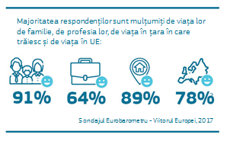

Uniunea Europeană este unul dintre cele mai bune locuri de locuit
- Nouă dintre cele 27 de state membre ale UE se situează în topul celor mai fericite 20 de țări din lume, Finlanda aflându-se în fruntea listei.
- Satisfacția generală cu privire la traiul în UE, pe baza bunăstării subiective a cetățenilor europeni, este de 70 %.
- Unsprezece dintre cele 27 de state membre ale UE figurează printre primele 20 de țări din lume în ceea ce privește Indicele progresului pentru tineret, elaborat de Forumul European al Tineretului. Indicele progresului pentru tineret este unul dintre primele instrumente menite să prezinte o imagine completă a calității vieții pentru tinerii de astăzi, independent de indicatorii economici.

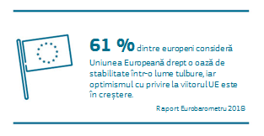

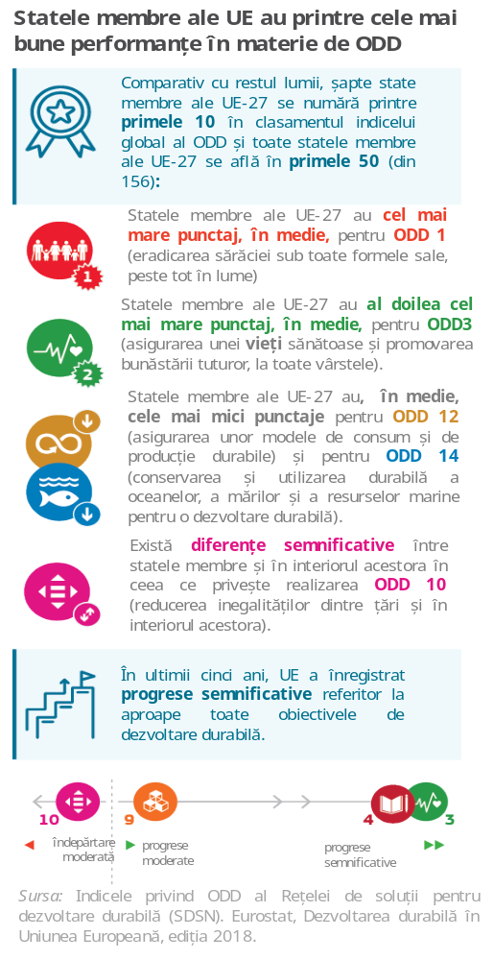
Cu toate acestea, nimic nu este dobândit pe deplin și în mod ireversibil. Democrația noastră, economia noastră și mediul nostru natural au nevoie de eforturi continue pentru a ne consolida realizările, pentru a depăși pe deplin impactul negativ al crizei economice și financiare, pentru a decupla ameliorarea sănătății, a bogăției și a bunăstării noastre de degradarea mediului, pentru a depăși inegalitățile sociale și pentru a face față unor provocări ce nu țin cont de frontiere.
Ne aflăm în mijlocul celei de a patra revoluții industriale, iar schimbările ne vor afecta pe toți. Întrebarea este dacă vom fi în măsură să luăm inițiativa și să răspundem la schimbare în funcție de propriile noastre valori și interese. UE și statele sale membre au avantaje competitive semnificative care ne permit să luăm inițiativa și să ne modernizăm economiile, să ne păstrăm mediul natural și să îmbunătățim sănătatea și bunăstarea tuturor europenilor. În acest scop, va trebui să adoptăm obiectivele de dezvoltare durabilă și totodată să investim în competențe, inovare și tehnologii emergente, plasându-ne economia și societatea pe o traiectorie durabilă.
Trebuie să reflectăm la modul în care să ne adaptăm modelele de producție și de consum. Trebuie să acționăm acum pentru a opri încălzirea globală și declinul ecosistemelor și al biodiversității, care reprezintă o amenințare la adresa bunăstării și a perspectivelor noastre de creștere durabilă, precum și o amenințare la adresa vieții înseși pe planeta noastră. Avem capacitatea de a face acest lucru, însă ceea ce ne lipsește este timpul. Inegalitățile și disparitățile teritoriale sunt încă foarte răspândite, în ciuda progreselor înregistrate. Eliminarea acestora este importantă pentru o societate echitabilă, dar și pentru protejarea și consolidarea coeziunii sociale și pentru asigurarea stabilității sociale și politice atât în cadrul fiecărui sta membru al UE, cât și între statele membre.
În plus, o ordine mondială multilaterală, bazată pe norme, respectată și eficace reprezintă cel mai bun antidot la legea junglei într-o lume anarhică, afectată de prezența armelor nucleare, a extremismului și a resurselor limitate. Se înregistrează o tendință din ce în ce mai pronunțată de naționalism periculos care avansează ideea „mai întâi țara mea”, care poate genera tensiuni și conflicte. Mai multe țări au început să își renege angajamentele asumate la nivel mondial privind bunăstarea oamenilor și securitatea, protecția mediului și combaterea schimbărilor climatice, tulburând o ordine bazată pe reguli.
Obiectivele de dezvoltare durabilă nu reprezintă un obiectiv în sine, ci servesc drept puncte de reper. Acestea oferă o perspectivă necesară pe termen lung, care merge dincolo de perioadele electorale și de dorința de a obține câștiguri rapide pe termen scurt. Aceste obiective ne ajută să menținem democrații solide, să construim economii moderne și dinamice și să contribuim la o lume cu standarde de viață mai ridicate, în care inegalitățile se reduc, să ne asigurăm că nimeni nu este lăsat în urmă, cu respectarea în același timp a resurselor limitate de care dispune planeta noastră și prezervarea acestora pentru generațiile viitoare.
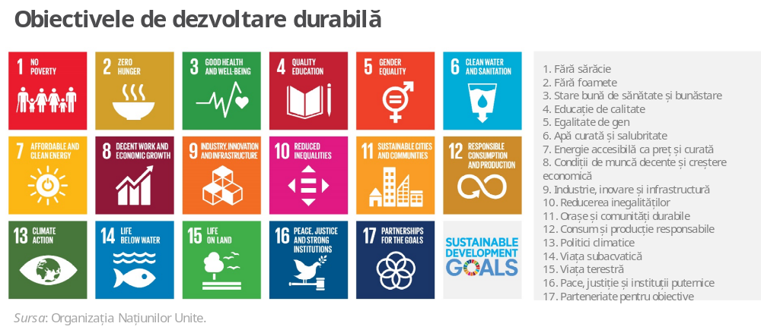

De la preluarea mandatului său, Comisia Juncker a depus eforturi pentru a integra dezvoltarea durabilă în politicile sale și a pregătit deja terenul pentru următoarea generație de politici durabile: de la Pilonul european al drepturilor sociale și noul Consens european privind dezvoltarea până la Strategia „Comerț pentru toți”, bazată pe valori, Angajamentul strategic pentru egalitatea de gen și un spațiu european al educației, de la pachetele de măsuri privind economia circulară, „Europa în mișcare” și uniunea energetică, până la strategia privind creșterea albastră și strategia în domeniul bioeconomiei și de la planul de investiții și planul de acțiune privind finanțarea durabilă până la Agenda urbană a UE și la planul de acțiune privind natura, pentru a menționa câteva exemple.

De asemenea, Comisia Juncker a făcut propuneri de îmbunătățire a sustenabilității finanțelor UE prin consolidarea legăturii dintre finanțarea UE și statul de drept, precum și prin stabilirea unui obiectiv mai ambițios de 25 % alocat cheltuielilor aferente schimbărilor climatice în viitorul buget al UE.

Recent, Comisia Juncker a prezentat o viziune strategică pe termen lung pentru o economie a UE prosperă și modernă, competitivă și neutră din punctul de vedere al impactului asupra climei până în 2050. Această viziune pregătește terenul pentru o modificare structurală a economiei europene, stimulând creșterea economică durabilă și ocuparea forței de muncă.

Toate aceste politici strategice vor trebui puse în aplicare pe teren în mod integral și fără echivoc. De asemenea, acestea vor trebui completate de acțiuni suplimentare, recunoscând faptul că toate politicile sunt interdependente, în funcție de noile provocări, noile evenimente și dovezi, pe măsură ce acestea apar. Dialogul social, precum și măsurile voluntare din partea sectorului privat au, de asemenea, un rol important de jucat în acest sens.

UE este extrem de bine poziționată pentru a prelua rolul de lider. Se conturează un vid politic ca o consecință a faptului că alte puteri mondiale bat în retragere. Aceasta este o ocazie importantă pentru UE să se impună ca lider și să ofere un exemplu de urmat.

În luna mai a acestui an, cetățenii UE vor alege un nou Parlament European. O nouă Comisie urmează să își preia mandatul la toamnă. Se apropie cu pași repezi data de încheiere a „Strategiei Europa 2020” pentru o creștere inteligentă, durabilă și incluzivă. Prin urmare, trebuie să reflectăm asupra următorului ciclu de politici de cinci ani pentru Europa și a noului cadru financiar multianual pentru perioada 2021-2027. Consiliul European a salutat intenția Comisiei de a publica prezentul document de reflecție, care ar trebui să pregătească terenul pentru o strategie cuprinzătoare de punere în aplicare în 2019. Prezentul document de reflecție lansează o dezbatere privind dezvoltarea în continuare a viziunii UE în materie de dezvoltare durabilă și privind subiectele principale ale politicilor sectoriale de după 2020, pregătind totodată punerea în aplicare a ODD pe termen lung. Comisia dorește să contribuie la o dezbatere cu adevărat cuprinzătoare și prospectivă privind viitorul Europei, dezvoltarea durabilă fiind legată inextricabil de acest viitor.

Provocări la nivelul UE și la nivel mondial

În urma eforturilor de reformă depuse la toate nivelurile, am asistat la o redresare a fundamentelor economice ale UE după criza economică și financiară. Cu toate acestea, potrivit unor previziuni recente, trebuie să consolidăm ratele de creștere, să reducem nivelul datoriei și să menținem disciplina fiscală pentru a asigura cadrul necesar unei economii solide. Dacă nu luăm măsuri pentru a spori reziliența economică și coeziunea și pentru a aborda vulnerabilitățile structurale, putem pierde, în anii care vor urma, impulsul câștigat, fapt asociat cu riscuri mari. Dimpotrivă, dacă efectuăm reformele structurale necesare, putem asigura un nivel mai ridicat de bunăstare și un viitor mai solid, inclusiv prin investiții în cercetare și inovare, servicii publice, sisteme de protecție socială și protecția mediului. Sunt necesare măsuri atât la nivelul UE, cât și la nivelul statelor membre pentru a asigura sustenabilitatea sistemelor de pensii și a sistemelor bugetare, inclusiv stabilitatea veniturilor fiscale în cadrul pieței unice.

În plus, multe provocări au devenit din ce în ce mai presante și ne amenință bunăstarea și prosperitatea economică. Toate aceste provocări sunt complexe și strâns legate între ele, ceea ce înseamnă că abordarea uneia dintre ele poate avea consecințe pozitive asupra altora.

Deficitul cel mai grav în materie de sustenabilitate și totodată cea mai mare provocare cu care ne confruntăm este datoria ecologică, de a cărei scadență ne apropiem prin utilizarea abuzivă și epuizarea resurselor noastre naturale; acest lucru ne amenință capacitatea de a răspunde nevoilor generațiilor viitoare în limitele în limitele resurselor de care dispune planeta noastră. La nivel mondial, presiunea asupra resurselor de bază, de la apă dulce până la terenuri fertile, pune în pericol însăși existența omenirii. Astăzi, omenirea utilizează echivalentul a 1,7 Terre. Întrucât consumul global de resurse materiale a crescut de paisprezece ori între 1900 și 2015 și se estimează că va crește de peste două ori între 2015 și 2050, lumea se apropie rapid de mai multe puncte critice. Pe lângă presiunea asupra mediului, acest lucru reprezintă o provocare serioasă pentru economia UE, care este dependentă de materiale de pe piețele internaționale.

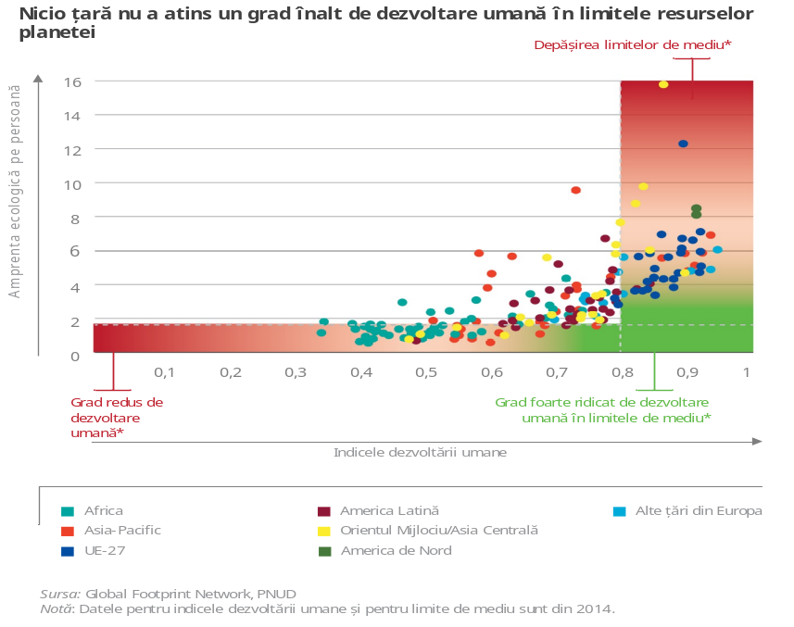

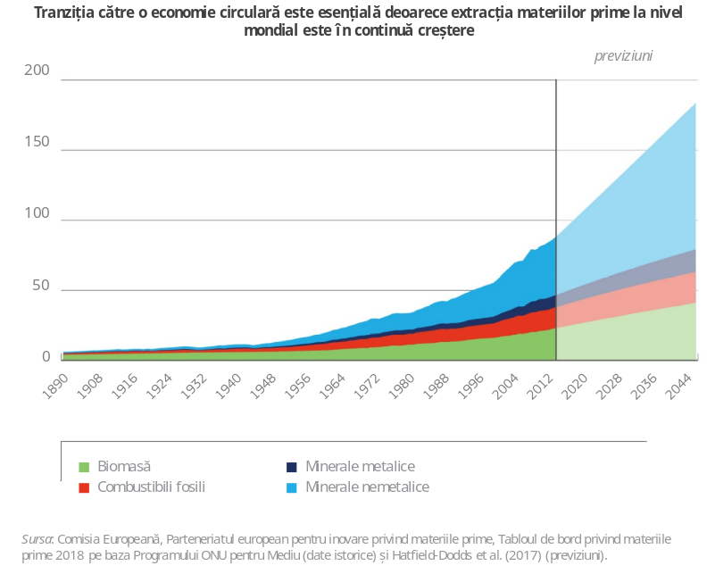
Biodiversitatea și ecosistemele sunt din ce în ce mai amenințate de factorul uman; în numai 40 de ani, populațiile mondiale de specii vertebrate s-au redus cu 60 % în medie. Pădurile tropicale sunt distruse în ritm accelerat, în fiecare an pierzându-se o suprafață comparabilă cu cea a Greciei. Aceasta nu este problema altcuiva. În UE, doar 23 % din specii și 16 % din habitate sunt într-o stare bună de sănătate. Alimentele bazate pe animale au o amprentă deosebit de ridicată asupra utilizării terenurilor, iar cererea crescândă de alimente de origine marină pune o presiune considerabilă asupra ecosistemelor marine.
Nivelul emisiilor globale de gaze cu efect de seră crește într-un ritm alarmant, principalii vectori fiind consumul de energie, consumul excesiv de resurse și distrugerea ecosistemelor. Transporturile sunt responsabile pentru 27 % din emisiile de gaze cu efect de seră din UE, în multe zone urbane fiind încălcate limitele privind poluarea aerului convenite la nivelul UE. Producția de alimente reprezintă în continuare un important consumator de apă și energie și un producător de poluanți, fiind responsabilă de aproximativ 11,3 % din emisiile de gaze cu efect de seră din UE. În UE, combustibilii fosili continuă să primească subvenții publice în valoare de aproximativ 55 de miliarde EUR pe an, circa 20 % din factura UE pentru combustibilul importat, în ciuda măsurilor ambițioase ale UE în materie de decarbonizare și a angajamentelor de eliminare treptată a subvențiilor asumate în cadrul G7 și al G20.

La nivel general, UE a reușit să își reducă propriile emisii și să le decupleze de creșterea economică, contribuind astfel în mod considerabil la efortul mondial, luând în considerare și emisiile incluse în importurile în UE și exporturile din UE. Cu toate acestea, atât la nivelul UE, cât și la nivel mondial sunt necesare mai multe eforturi.

Dacă nu se iau măsuri, impactul devastator al schimbărilor climatice și degradarea capitalului natural vor avea un impact grav asupra economiei, vor reduce calitatea vieții pe întreaga planetă și vor spori intensitatea și frecvența dezastrelor naturale, punând și mai multe vieți în pericol. Inversarea acestor tendințe negative presupune un cost ridicat și necesită un efort colectiv major, însă costul lipsei de acțiune și consecințele sociale asociate ar fi mult mai mari.
Modelul de bunăstare socială al UE, care este piatra de temelie a proiectului european, se află în schimbare, fapt ce reprezintă o provocare planetară. Schimbările tehnologice, structurale și demografice într-o lume globalizată transformă natura muncii și ne pun sub semnul întrebării solidaritatea și promisiunea potrivit căreia fiecare generație poate spera să moștenească o lume mai bună decât cea precedentă. Acest lucru ar putea spori și amenințarea la adresa valorilor esențiale ale UE: democrația, statul de drept și drepturile fundamentale.

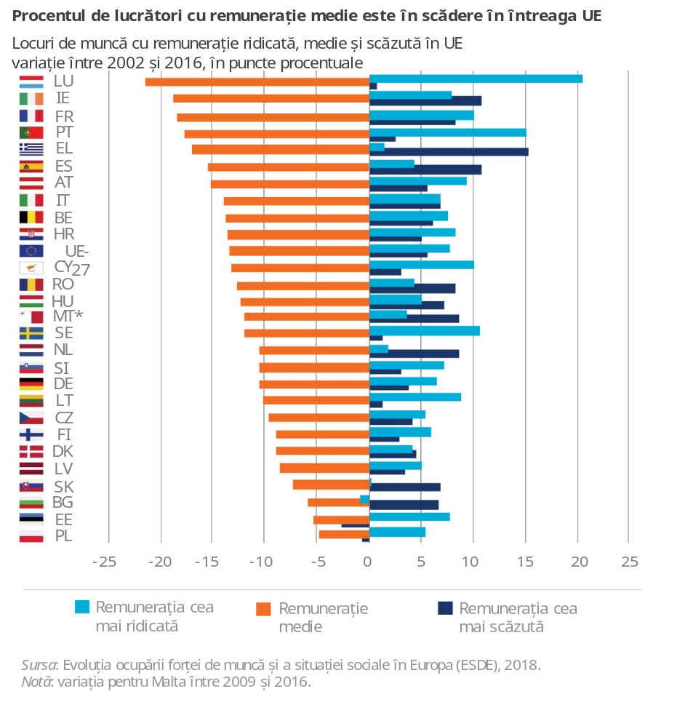

În prezent, aproximativ 22,5 % din populația UE este încă expusă riscului de sărăcie sau de excluziune socială, iar 6,9 % din europeni suferă în continuare de deprivare materială severă. În 2017, inegalitatea veniturilor în statele membre ale UE a scăzut pentru prima dată de la începutul crizei financiare. Cu toate acestea, inegalitățile în materie de venituri sunt încă prea mari, bogăția fiind în continuare concentrată în mâinile unui număr mic de persoane. Acest lucru are consecințe sociale multiple, generând diferențe între bunăstare și calitatea vieții. Statele membre ale UE se confruntă, de asemenea, cu o serie de provocări legate de asigurarea unor prețuri abordabile la energie pentru toți europenii, milioane de persoane având dificultăți să își încălzească locuințele. În jur de 43 de milioane de persoane din UE nu își pot permite în mod regulat o masă de calitate o dată la două zile, în vreme ce aproximativ 20 % din producția noastră de alimente este irosită și peste jumătate din populația adultă din UE este supraponderală, cu riscuri mai mari pentru sănătate. Un risc de sănătate suplimentar este rezistența antimicrobiană, care ar putea cauza peste 10 milioane de decese pe an în următoarele decenii.

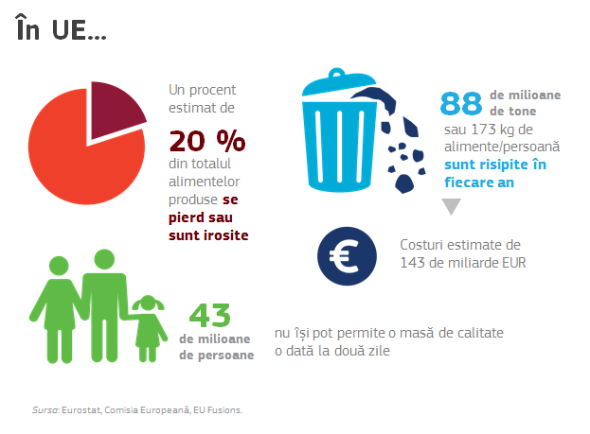

În prezent, nu există încă o egalitate deplină între femei și bărbați. În pofida faptului că rata de ocupare în rândul femeilor se situează la niveluri istorice ridicate și numărul femeilor care ocupă poziții de conducere este mai mare ca oricând, progresele stagnează sau chiar se regresează în alte domenii. Douăsprezece state membre ale UE au regresat în ultimii zece ani în ceea ce privește echilibrul de gen în privința timpului petrecut în activitățile de îngrijire, casnice și sociale. Persistă diferențe în ceea ce privește ocuparea forței de muncă și remunerarea.

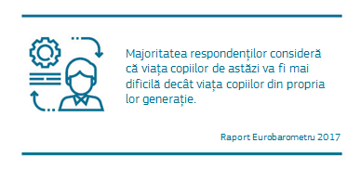
Faptul că Europa are cea mai mare speranță de viață din lume este o mare realizare, însă creșterea numărului de persoane în vârstă și scăderea populației în vârstă de muncă reprezintă provocări pentru modelul nostru socioeconomic. Îmbătrânirea populației, asociată cu longevitatea și creșterea riscului de boli cronice, poate avea un impact profund asupra finanțelor publice, inclusiv asupra sistemelor de sănătate. Din această cauză va crește și riscul de inegalitate între generații.

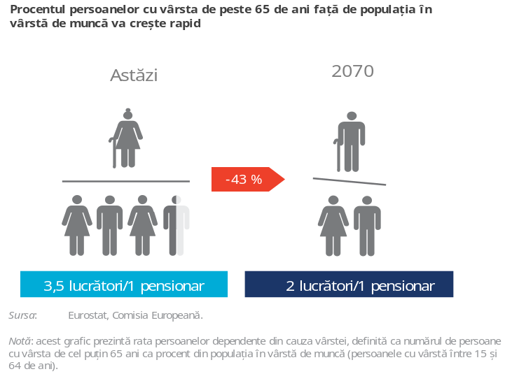

Inegalitățile și declinul mobilității sociale reprezintă un risc pentru dezvoltarea noastră economică globală și pentru coeziunea socială. Dacă în ceea ce privește egalitatea veniturilor, UE stă relativ bine, nu putem spune același lucru în ceea ce privește egalitatea de șanse. Inegalitatea de șanse poate împiedica incluziunea socială și accesul pe piața muncii pentru o parte a populației, afectând perspectivele de creștere. Abordarea inegalităților este crucială pentru ca opinia publică să sprijine tranziția către durabilitate. Tentația tot mai mare a izolaționismului și a naționalismului poate fi un semn că prea mulți europeni nu se simt suficient de protejați într-o lume care li se pare din ce în ce mai inechitabilă. Cu toate acestea, este clar că niciun stat membru nu este suficient de mare sau de puternic pentru a face față de unul singur provocărilor transnaționale; unindu-ne forțele în cadrul UE, putem însă oferi protecție.

Inegalitățile la scară mondială reprezintă, de asemenea, un motiv de îngrijorare profundă. Având în vedere diferențele mari în ceea ce privește creșterea populației și nivelul de trai în întreaga lume, creșterea continuă a temperaturilor globale și dispariția ecosistemelor, vom asista, inevitabil, la înmulțirea situațiilor de strămutare forțată și de migrație în întreaga lume. De exemplu, până în 2050, se estimează că sute de milioane de persoane își vor părăsi locuințele ca urmare a schimbărilor climatice și a degradării mediului. Acesta este un exemplu grăitor al modului în care aspecte complexe diferite sunt interconectate și interdependente și al necesității de a furniza un răspuns cuprinzător. Nu există nicio soluție miraculoasă sau facilă la niciuna dintre provocările de mare amploare și dificile.
Modernizarea modelului nostru economic, abordarea chestiunilor sociale cu care ne confruntăm și dezvoltarea și promovarea în continuare a unei cooperări multilaterale solide, bazate pe norme, reprezintă o sarcină dificilă. Acestea sunt însă elemente necesare pentru a asigura stabilitatea socială, a permite economiilor noastre să prospere și a îmbunătăți sănătatea cetățenilor. Societățile noastre libere au nevoie de dinamism economic, de investiții continue în tehnologii generice esențiale și în educație. Pentru a asigura un viitor mai bun pentru toți, avem nevoie de o formă reinventată de creștere durabilă, bazată pe înțelegerea faptului că limitele naturale ale secolului 21 sunt foarte diferite de cele ale secolului precedent. Salutăm această provocare.

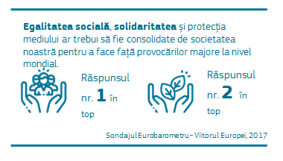

Obiectivele de dezvoltare durabilă sunt prin definiție obiective globale, aplicabile în orice colț al lumii, și trebuie abordate ca atare. Trebuie să acționăm având în vedere o perspectivă internațională, să servim drept exemplu, să stabilim standarde la nivel mondial și să încurajăm țările, industriile și oamenii să ni se alăture. În calitate de cea mai mare piață unică a lumii, cea mai mare putere comercială, cel mai mare investitor și cel mai mare furnizor de asistență pentru dezvoltare, UE poate contribui în mod decisiv la reușita Agendei 2030 a ONU. UE a instituit deja multe dintre politicile cele mai moderne din lume pentru a favoriza durabilitatea. Trebuie să continuăm în această direcție, dar ritmul trebuie accelerat pentru a asigura o Europă durabilă până în 2030. Nu ne putem permite să transferăm responsabilitatea generațiilor viitoare, iar marja de timp se reduce din ce în ce mai mult. Deciziile pe care le luăm sau nu în următorii ani vor determina dacă vom putea sau nu să inversăm aceste tendințe.

Către o Europă durabilă până în 2030

Dezvoltarea durabilă înseamnă îmbunătățirea nivelului de trai al oamenilor, oferindu-le acestora posibilitatea reală de a face alegeri, creând un mediu propice și diseminând cunoștințele, precum și asigurând o mai bună informare. Astfel, ar trebui să ajungem la o situație în care să avem„o viață bună, în limitele planetei noastre”, prin utilizarea mai inteligentă a resurselor și o economie modernă care să servească sănătății și bunăstării noastre.
Prin urmare, ar trebui să continuăm pe calea pe care am deschis-o chiar noi: tranziția către o economie cu emisii scăzute de dioxid de carbon, neutră din punctul de vedere al impactului asupra climei, eficientă din punctul de vedere al resurselor și bogată în biodiversitate, care să se conformeze pe deplin Agendei 2030 a ONU și să respecte cele 17 obiective de dezvoltare durabilă. Această tranziție trebuie să aducă beneficii tuturor, să nu lase pe nimeni în urmă, asigurând egalitate și incluziune. Creșterea noastră economică trebuie să depindă mai puțin de resursele neregenerabile, astfel încât să sporim la maximum utilizarea resurselor regenerabile, gestionate în mod durabil, și a serviciilor ecosistemice.
UE s-a angajat deja pe calea acestei tranziții. Între 2000 și 2015, rata ocupării forței de muncă a crescut în sectorul mediului într-un ritm mai rapid decât în economie luată în ansamblu. Tehnologiile cu emisii reduse de dioxid de carbon au devenit o marfă de schimb deosebit de importantă, iar UE beneficiază de balanțe comerciale pozitive semnificative. În perioada 2012-2015, exporturile UE de tehnologii în domeniul energiei curate au ajuns la 71 de miliarde EUR, depășind importurile cu 11 miliarde EUR. UE arată deja că este posibilă creșterea economiei și reducerea simultană a emisiilor de dioxid de carbon.

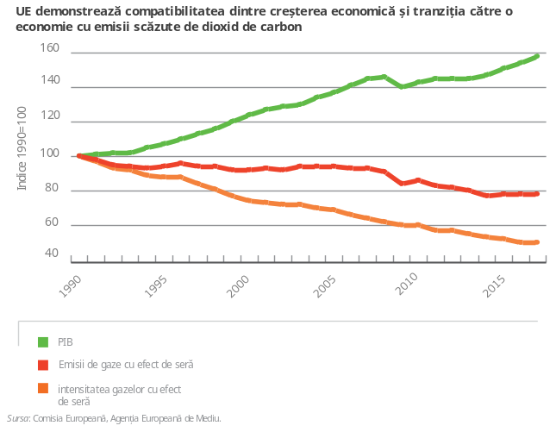

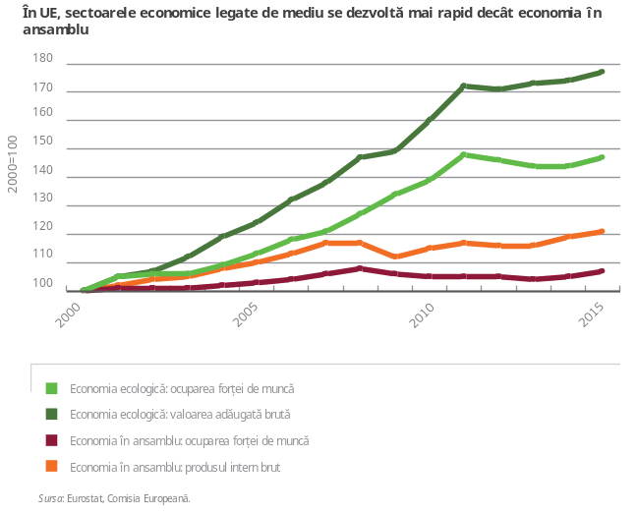

UE poate stabili standardele pentru restul lumii dacă își asumă rolul de lider în ceea ce privește punerea în aplicare a obiectivelor de dezvoltare durabilă și a tranziției către o economie durabilă, inclusiv prin investiții inteligente în inovare și tehnologii generice esențiale. UE va fi atunci prima care să profite de beneficiile acestei tranziții și va avea, totodată, cel mai puternic avantaj competitiv pe piața mondială de mâine. Astfel, statele membre vor căpăta mai multă greutate în cadrul unei Uniuni mai puternice, cetățenii își vor putea urmări aspirațiile în libertate și bunăstare, iar viziunea Europei se va îndeplini.

Creșterea verde ar fi în beneficiul tuturor, al producătorilor și al consumatorilor deopotrivă. Se estimează că realizarea obiectivelor de dezvoltare durabilă în domenii precum produsele alimentare, agricultura, energia, materiile prime, orașele, sănătatea și bunăstarea ar putea crea pe piață oportunități în valoare de peste 10 mii de miliarde EUR. Ambiția UE de a realiza o economie eficientă din punctul de vedere al resurselor și neutră din punctul de vedere al impactului asupra climei va demonstra că o tranziție verde poate merge mână în mână cu o prosperitate sporită. Pentru a reuși, UE și statele sale membre trebuie să fie deschizătoare de drumuri în domeniile științei, tehnologiei și infrastructurilor moderne. Trebuie să încurajăm, de asemenea, dezvoltarea unor noi modele de afaceri și reducerea barierelor de pe piața unică și trebuie să valorificăm noile tehnologii, cum ar fi inteligența artificială. Factori de sprijinire cu efecte pozitive în mai multe sectoare, cum ar fi cercetarea și inovarea, finanțele, politica tarifară și fiscalitatea, comportamentul responsabil în afaceri, precum și noi modele de afaceri și educația vor crea condiții propice pentru o schimbare în sensul durabilității dacă sunt orientate spre o tranziție economică inovatoare, ecologică, incluzivă și echitabilă din punct de vedere social.
Pentru a reuși, trebuie să continuăm să investim în oameni și în diferitele sisteme care stau la baza societății noastre. Abordările izolate, fragmentare, s-au dovedit a fi ineficace. Trebuie să formulăm strategii cuprinzătoare și integrate. De exemplu, problemele de mediu nu pot fi rezolvate doar cu ajutorul politicilor de mediu, în condițiile în care politicile economice continuă să promoveze combustibilii fosili, ineficiența utilizării resurselor sau producția și consumul nesustenabile. În mod similar, politicile sociale nu sunt suficiente pentru a însoți a patra revoluție industrială și pentru a sprijini forța de muncă afectată de tranziția la o economie cu emisii scăzute de dioxid de carbon; politicile solide în domeniul educației și formării, precum și cercetarea și dezvoltarea vor avea, la rândul lor, o importanță crucială pentru a construi reziliența necesară în societățile noastre.

Sunt necesare măsuri la toate nivelurile. Instituțiile UE, statele membre și regiunile vor trebui să participe. Orașele, comunele și zonele rurale ar trebui să devină cu toate vectori ai schimbării. Cetățenii, întreprinderile, partenerii sociali și comunitatea de cercetare și de cunoștințe vor trebui să fie asociate la acest demers. UE și statele sale membre vor trebui să colaboreze cu partenerii internaționali. Pentru a reuși, trebuie să ne îndreptăm cu toții în aceeași direcție, la toate nivelurile.

Baze de politică pentru un viitor durabil
Prin urmare, este extrem de important ca toți actorii din UE să acorde prioritate tranziției către durabilitate. Aceștia trebuie să dezvolte în continuare agendele de politici transversale care au fost adoptate la nivelul UE în ultimii ani. Părți semnificative ale politicilor UE sunt deja orientate către realizarea ODD, însă este necesar și ca acestea să fie puse în practică în mod coordonat de către statele membre. De exemplu, costurile generate de nepunerea în aplicare a legislației UE de mediu sunt estimate în linii mari la aproximativ 50 de miliarde EUR pe an în costuri cu sănătatea și costuri directe pentru mediu. Respectarea deplină a normelor UE în materie de mediu nu numai că ar aduce mari beneficii pentru mediu și pentru sănătatea noastră, ci ar contribui și la crearea de locuri de muncă.
În aceeași ordine de idei, nu este importantă numai accelerarea și extinderea soluțiilor durabile, ci și crearea unor punți și creșterea coerenței între diferitele agende existente la toate nivelurile. Coerența politicilor este o condiție esențială pentru a garanta faptul că putem atinge ODD și asigura o creștere economică verde și favorabilă incluziunii pentru UE pe termen lung.
În conformitate cu baza de dovezi solide privind principalele provocări legate de durabilitate cu care se confruntă UE și oportunitățile aferente, este important să se pună accentul pe producție și consum în domeniul materiilor prime și produselor, al alimentelor, al energiei, al mobilității și al mediului construit, ținând seama de implicațiile sociale ale evoluțiilor din aceste domenii, domenii în care schimbările în direcția durabilității sunt cele mai necesare și pot fi cele mai benefice pentru economia, societatea și mediul natural al UE, cu efecte pozitive puternice la nivel mondial. Aceste domenii nu funcționează în mod izolat, ci sunt strâns interconectate și se consolidează reciproc.

De la economia liniară la cea circulară
Creșterea disponibilității și a accesibilității la prețuri abordabile a diferitelor materii prime și produse ne-a simplificat viața și a contribuit la creșterea nivelului de trai și a calității vieții în UE. Cu toate acestea, obiceiurile noastre în materie de consum au contribuit la exploatarea excesivă a resurselor și la creșterea presiunilor asupra capitalului natural și asupra climei.
Trebuie să ne asigurăm că putem continua să avansăm în direcția creșterii economice într-un mod durabil și să îmbunătățim nivelul de trai conform așteptărilor cetățenilor. Acest lucru va necesita noi modele de materii prime și produse, astfel încât să dispunem de mijloacele adecvate pentru a reutiliza, a repara și a recicla din ce în ce mai mult. La rândul său, această tendință va reduce nu numai cantitatea de deșeuri, ci și necesitatea de a exploata noi resurse cu costuri financiare și de mediu importante. În cazul în care un produs a ajuns la sfârșitul duratei sale de viață, fie că este vorba de o pereche de blugi, de un smartphone, de un recipient alimentar sau de o mobilă, o economie circulară autentică se asigură de faptul că cea mai mare parte a valorii sale materiale se păstrează, astfel încât ceea ce înainte era considerat deșeu poate fi folosit pentru fabricarea de produse noi.
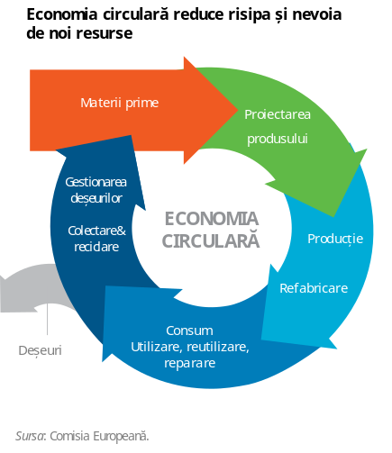
Tranziția către o economie circulară, inclusiv către o bioeconomie circulară, reprezintă o oportunitate uriașă de a crea avantaje competitive pe o bază durabilă. Aplicarea principiilor economiei circulare în toate sectoarele și industriile va aduce beneficii Europei din punct de vedere social și ecologic și va avea, în plus, potențialul de a genera un beneficiu economic net de 1,8 mii de miliarde EUR până în 2030, de a crea peste 1 milion de noi locuri de muncă în UE până în 2030 și de a avea o contribuție majoră la reducerea emisiilor de gaze cu efect de seră. Având în vedere că produsele UE se bazează foarte mult pe resurse din alte părți ale lumii, UE ar putea, datorită tranziției către o economie circulară, să reducă presiunile ecologice, sociale și economice de la nivel mondial și să-și sporească totodată autonomia strategică.
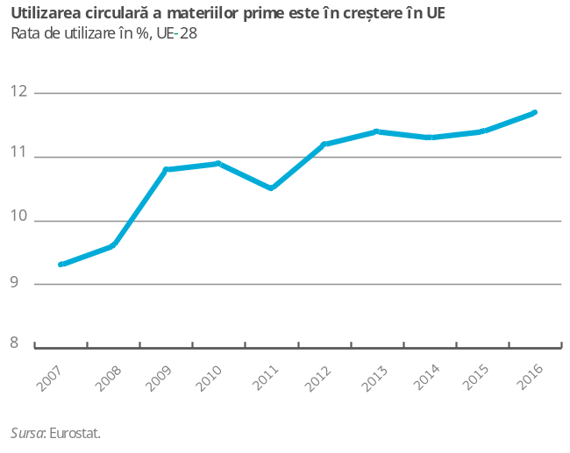
UE este cel mai bine plasată pentru a beneficia de tranziția la economia circulară, întrucât își poate transforma produsele provenite din aceasta în mărci emblematice, generând astfel avantaje competitive. Pentru a ne menține însă avantajul respectiv, va trebui să ne intensificăm eforturile. Planul de acțiune pentru economia circulară adoptat de Comisia Juncker în 2015 stabilește măsuri pentru a orienta economia UE către o traiectorie circulară și a sprijini UE să devină lider mondial în această tranziție. Acesta include măsuri pentru schimbarea modelelor de consum și de producție, acordând prioritate proiectării produselor (rezistența în timp și potențialul de reparare, reutilizare și reciclare), gestionării deșeurilor (evitarea risipei, reciclarea materialelor, valorificarea energetică și evitarea depozitării în depozitele de deșeuri), precum și îmbunătățirii gradului de informare al consumatorilor. Aproape toate elementele planului de acțiune au fost deja furnizate, dar mai trebuie luate măsuri pentru a construi o economie europeană pe deplin circulară.
Strategia reînnoită a UE în domeniul bioeconomiei, prezentată în 2018, completează Planul de acțiune pentru economia circulară, îmbunătățind și extinzând utilizarea durabilă a resurselor regenerabile și permițând transformarea materiilor prime regenerabile și a subproduselor industriale în bioproduse, cum ar fi combustibili, produse chimice, materiale compozite, mobilier și îngrășăminte.
În momentul de față, este esențial să concretizăm pe teren politicile instituite și să continuăm să acordăm prioritate noilor acțiuni la toate nivelurile guvernanței UE. De exemplu, statele membre vor trebui să pună în practică modernizarea ambițioasă a normelor UE privind deșeurile. Evaluările ciclului de viață al produselor ar trebui să devină o normă, iar cadrul de proiectare ecologică – creat pentru creșterea eficienței produselor în vederea reducerii consumului de energie și de resurse – ar trebui să fie extins cât mai mult posibil. Trebuie accelerate lucrările începute privind substanțele chimice, mediul netoxic, etichetarea ecologică și ecoinovarea, materiile prime critice și îngrășămintele. Stimularea pieței de materii prime secundare trebuie să rămână o prioritate majoră. Activitatea legată de economia circulară a materialelor plastice, care a înregistrat succese, va trebui să rămână și în continuare un domeniu prioritar, iar celelalte industrii care consumă multe resurse și generează multă poluare, cum ar fi industria alimentară, a textilelor și a produselor electronice, vor trebui, de asemenea, să fie sprijinite și stimulate pentru a deveni circulare. Trebuie să extindem și să consolidăm biosectoarele și să ne protejăm totodată ecosistemele, evitând în același timp supraexploatarea resurselor naturale. Continuând în această direcție, economia circulară ar trebui să devină coloana vertebrală a strategiei industriale a UE, permițând circularitatea în noi domenii și sectoare, oferind consumatorilor posibilitatea de a face alegeri în cunoștință de cauză și consolidând eforturile depuse de către sectorul public, prin achiziții publice durabile. Momentul este propice, iar opinia publică extrem de favorabilă în ceea ce privește Strategia UE privind materialele plastice arată că există un nivel crescând de înțelegere pentru a urma în continuare această cale.
Economia circulară în acțiune: UE pune în aplicare prima strategie cuprinzătoare din lume în ceea ce privește materialele plastice
Strategia UE privind materialele plastice și legislația privind articolele din plastic de unică folosință vor proteja mediul înconjurător împotriva poluării cu plastic și vor stimula în același timp creșterea și inovarea. Toate ambalajele din plastic introduse pe piața UE vor trebui să fie reciclabile până în 2030 într-un mod viabil din punct de vedere economic, microparticulele de plastic adăugate în mod intenționat și articolele din plastic de unică folosință cele mai nocive pentru care există alternative vor fi interzise, iar materialele plastice reciclate vor fi din ce în ce mai utilizate pentru a fabrica noi produse.

Durabilitatea de la fermă la consumator
Sectorul agricol și zonele rurale ale UE sunt esențiale pentru bunăstarea cetățenilor europeni. Agricultura și industria noastră alimentară fac din UE unul dintre cei mai importanți producători de alimente și garanți ai securității alimentare din lume, furnizând, de asemenea, milioane de locuri de muncă pentru cetățenii europeni. Fermierii din UE sunt și primii gardieni ai mediului natural, întrucât se ocupă de resursele naturale pe 48 % din terenurile UE; acestora li se adaugă silvicultorii, cu un procent suplimentar de 40 %. Zonele rurale ale UE sunt gazdele unor sectoare inovatoare cum ar fi bioeconomia. În plus, zonele rurale reprezintă baze importante pentru recreere și turism. Însă pe măsură ce temperaturile continuă să crească, iar mediul natural continuă să se degradeze, fermierii și silvicultorii sunt cel mai direct afectați.

Agricultura UE a înregistrat progrese reale în ceea ce privește clima și mediul înconjurător, reducând, începând din 1990, emisiile de gaze cu efect de seră cu 20 %, iar nivelurile de nitrați din râuri cu 17,7 %. Cu toate acestea, provocările identificate sunt în continuare valabile. Dacă dorim să ne modernizăm economia, să ne protejăm mediul și să ameliorăm calitatea produselor noastre alimentare, dezechilibrele din lanțul alimentar trebuie corectate, de la agricultură și pescuit și până la industria produselor alimentare și a băuturilor, la transport, la distribuție și la consum.
Obiectivele de dezvoltare durabilă arată calea de urmat. Se estimează că un sistem mondial alimentar și agricol care s-ar conforma ODD ar putea crea noi valori economice de peste 1,8 mii de miliarde EUR până în 2030. Acesta ar putea oferi produse alimentare nutritive și la prețuri abordabile unei populații mondiale în creștere, ar genera venituri mai mari, ar contribui la refacerea pădurilor, a resurselor de apă dulce și a ecosistemelor și ar fi mai rezilient la riscurile legate de schimbările climatice. Se estimează că practicile durabile de producție alimentară și agricolă vor crea peste 200 de milioane de locuri de muncă cu normă întreagă la nivel mondial până în 2050.
Și în acest caz, cererea publică este în creștere. Tot mai mulți cetățeni apreciază alimentele a căror producție aduce beneficii sporite pentru societate, precum produsele ecologice, produsele cu indicații geografice, sistemele locale de producție de alimente cu o amprentă de carbon redusă, precum și producția alimentară inovatoare cu emisii scăzute de dioxid de carbon. Agricultura ecologică, cu accent pe protecția mediului și bunăstarea animalelor, a înregistrat o creștere constantă în toate statele membre ale UE începând din 2005 și se preconizează că va continua să crească.

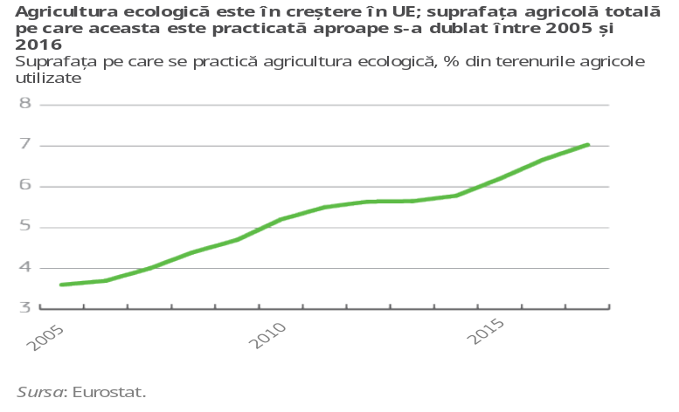

În calitatea sa de principal exportator și importator de produse agroalimentare din lume, UE este bine plasată pentru a beneficia de avantajele oferite de această oportunitate economică și pentru a deveni un lider mondial în domeniul produselor alimentare durabile. Acest lucru poate fi realizat. Avem nevoie de o abordare cuprinzătoare, care să implice o schimbare reală a modului în care producem, transformăm, consumăm și distribuim produsele alimentare; trebuie astfel să accelerăm tranziția către un sistem alimentar durabil, bazat pe principiile economiei circulare și să facem în așa fel încât una dintre principalele noastre imagini de marcă europeană să fie o producție alimentară inovatoare, sănătoasă, sigură, hrănitoare, care să respecte mediul și bunăstarea animală.

Comisia a propus modernizarea politicii agricole comune (PAC), planurile naționale ale statelor membre trebuind să reflecte principiile stricte de durabilitate cuprinse în obiectivele PAC. Politica comună în domeniul pescuitului a condus la progrese considerabile în ceea ce privește îmbunătățirea caracterului durabil al pescuitului european. Cu toate acestea, punerea în aplicare corespunzătoare a politicii comune în domeniul pescuitului – inclusiv gestionarea durabilă a tuturor stocurilor de pește și dezvoltarea unei acvaculturi durabile – rămâne esențială.

Casetă: Sprijin pentru tranziția către o agricultură durabilă prin intermediul unei PAC modernizate
Viitoarea PAC (2021-2027) va continua să asigure accesul la alimente de calitate superioară și să acorde un sprijin puternic pentru modelul unic european de agricultură, cu un accent mai puternic pe mediu și climă, sprijinind continuarea tranziției spre un sector agricol mai durabil și spre dezvoltarea unor zone rurale dinamice.
Noile obligații includ: conservarea solurilor bogate în carbon prin protejarea zonelor umede și a turbăriilor, un instrument obligatoriu de gestionare a nutrienților pentru a îmbunătăți calitatea apei, care să reducă nivelurile de amoniac și de protoxid de azot, rotația culturilor, în locul diversificării culturilor. Toți agricultorii care beneficiază de sprijinul PAC vor trebui să respecte aceste standarde de bază.
Fiecare stat membru va trebui să elaboreze scheme ecologice menite să sprijine și/sau să stimuleze fermierii să aleagă cu prioritate practici agricole benefice pentru climă și mediu, în plus față de cerințele obligatorii pe care trebuie să le respecte. În plus, agricultorii vor avea posibilitatea de a contribui în continuare la consolidarea durabilității, primind sprijin suplimentar prin diferite programe voluntare.
În acest context, este important să se impună prin lege o utilizare mai prudentă a antimicrobienelor, pentru a se reduce riscul creșterii rezistenței animalelor și a oamenilor la antimicrobiene, să se urmărească Planul de acțiune al UE privind combaterea risipei de alimente, să se acorde o atenție sporită standardelor de bunăstare a animalelor, să se asigure utilizarea pesticidelor conform unor modele durabile și să se transforme biodeșeurile, reziduurile și rebuturile în resurse valoroase. Transparența la nivelul lanțurilor valorice și stimulentele pentru ca producătorii și supermarketurile să ofere alimente durabile și sănătoase și consumatorii să aleagă astfel de alimente ar putea fi încurajate prin măsuri adecvate și inovatoare, inclusiv printr-o mai bună educare și informare a consumatorilor, pentru ca aceștia să beneficieze de opțiuni reale, sănătoase și la prețuri abordabile. Trecerea la modele mai durabile ale consumului de produse de origine animală ar aduce în plus beneficii semnificative pentru sănătatea consumatorilor și ar avea un efect pozitiv asupra mediului natural.

Un sistem energetic, clădiri și o mobilitate adaptate viitorului
Energia curată este esențială pentru un viitor durabil. Trebuie să producem, să stocăm și să consumăm energie într-un mod durabil, pentru a reduce impactul asupra mediului și a proteja sănătatea cetățenilor europeni.
UE este deja una dintre cele mai eficiente economii din lume în ceea ce privește emisiile de carbon. Energia din surse regenerabile este o parte integrantă a mixului energetic al Europei și mai bine de jumătate din producția de energie electrică a UE este neutră din punctul de vedere al impactului asupra climei. Măsurile întreprinse în domeniul eficienței energetice, inclusiv etichetarea energetică, au redus consumul de energie în ultimii ani. Atunci când cumpără aparate de uz casnic, din ce în ce mai multe persoane aleg opțiunea eficientă din punct de vedere energetic. Există aproape 1,5 milioane de locuri de muncă în domeniul energiei din surse regenerabile și al eficienței energetice în Europa.

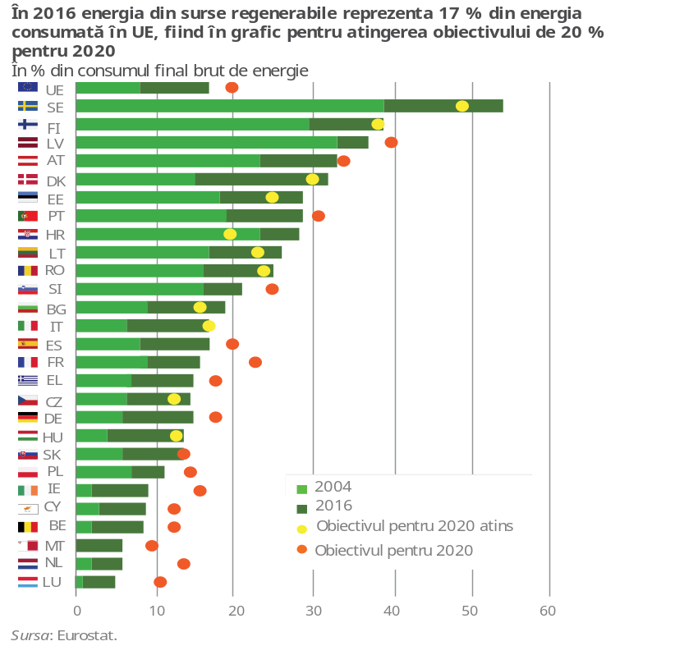
Odată cu uniunea energetică, Comisia Europeană a instituit unul dintre cele mai cuprinzătoare cadre de politică globale pentru tranziția energetică și modernizarea economică, reunind politici în materie de climă, energie, transport, cercetare, precum și alte politici. Ca parte a legislației privind uniunea energetică, obiectivele fixate la nivelul UE – de a asigura cel puțin 32 % din consumul total de energie din surse regenerabile și o eficiență energetică de cel puțin 32,5 % în 2030 – ne vor permite să ne depășim angajamentele asumate în cadrul Acordului de la Paris privind schimbările climatice în ceea ce privește reducerea emisiilor de gaze cu efect de seră cu cel puțin 40 % până în 2030 față de nivelurile din 1990.
Casetă: Energia curată reprezintă o ocazie prielnică pentru crearea de locuri de muncă și pentru creșterea economică
Între 2008 și 2014, numărul de locuri de muncă în domeniul tehnologiilor bazate pe energia din surse regenerabile a crescut cu 70 %. Există potențialul de a crea un număr suplimentar de 900 000 de locuri de muncă până în 2030, cu condiția mobilizării de investiții publice și private. Un număr de până la 400 000 de noi locuri de muncă la nivel local ar putea proveni din sectorul eficienței energetice.

După 2030 vor fi necesare mai multe eforturi pentru a respecta litera și spiritul Acordului de la Paris privind schimbările climatice, prin exploatarea întregului potențial economic al tranziției energetice. UE poate să își reducă în mod semnificativ dependența de combustibilii fosili, care este costisitoare, să reducă factura importurilor de combustibili fosili cu aproximativ 260 de miliarde EUR, să își îmbunătățească autonomia energetică și să contribuie la realizarea unei piețe energetice mai echitabile. Este esențial să avansăm în direcția integrării pieței energetice prin construirea interconexiunilor-lipsă și prin facilitarea comerțului transfrontalier cu energie. Tranziția către o energie curată poate fi, de asemenea, sprijinită prin energia oceanică și energia eoliană offshore. În calitate de lider în acest domeniu, UE ar trebui să continue să se bucure de avantajul primului venit.
Întrucât clădirile sunt în prezent responsabile pentru aproximativ 40 % din consumul de energie, este necesar să se promoveze îmbunătățirea eficienței energetice a acestora prin lucrări de renovare și modernizare. S-au întreprins deja acțiuni în această direcție. De exemplu, industriile ecologice legate în special de renovarea clădirilor reprezintă peste 3,4 milioane de locuri de muncă în Europa. Reducerea cererii de energie la nivelul clădirilor necesită utilizarea într-o măsură mai mare a unor sisteme de încălzire electrică eficiente și curate, dar și clădiri și echipamente mai inteligente și materiale îmbunătățite pentru izolare, care să respecte pe deplin principiile economiei circulare. Directiva privind performanța energetică a clădirilor își propune să amelioreze calitatea vieții prin realizarea unor locuințe mai bine izolate și ventilate care ar deveni, astfel, locuri de trai mai bune, în paralel cu decarbonizarea parcului imobiliar până în 2050. Aceste acțiuni vor duce la un cost de trai mai scăzut și vor permite cetățenilor să facă economii. Cu toate acestea, trebuie găsite mai întâi modalitățile și mijloacele de a ajuta oamenii să facă această tranziție.
Un alt motor al tranziției către un viitor ecologic, eficient din punctul de vedere al resurselor și neutru din punctul de vedere al emisiilor de dioxid de carbon este sectorul mobilității, de la mobilitatea urbană la rețelele transeuropene, transportul rutier, precum și transportul maritim și cel aerian. În serviciile de transport și de mobilitate lucrează aproximativ 11 milioane de persoane, iar cererea de mobilitate este în prezent ridicată. Cu toate acestea, transporturile generează astăzi poluare atmosferică, poluare fonică, congestionarea traficului și accidente rutiere. Acest sector produce deja aproape un sfert din emisiile de gaze cu efect de seră ale Europei, iar amprenta emisiilor sale este în creștere. Planul de acțiune privind mobilitatea cu emisii scăzute prezentat de Comisie în 2016 și propunerile subsecvente din cadrul inițiativei „Europa în mișcare” prevăd numeroase măsuri vizând creșterea durabilității sistemului nostru de transport. Aceste acțiuni sunt menite să reducă emisiile de gaze cu efect de seră și să lanseze un semnal întreprinderilor din UE pentru ca acestea să investească în transportul ecologic, demers care va contribui și el la crearea de locuri de muncă și la creșterea economică. Trebuie să acordăm prioritate alternativelor curate și abordabile din punctul de vedere al prețurilor, cu obiectivul de a avea doar vehicule cu emisii zero pe șoselele din UE și de a utiliza cât mai bine tehnologiile digitale pentru a contribui la reducerea consumului de combustibil. De asemenea, sistemele de navigație prin satelit ale UE contribuie și ele la reducerea emisiilor, de exemplu în sectorul aviatic și al transportului rutier.

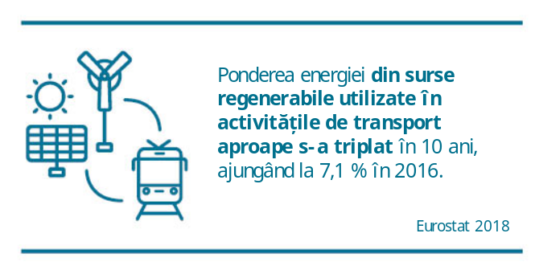
Orașele se află în avangarda tranziției către o mobilitate durabilă. Prin intermediul urbanismului durabil, prin integrarea amenajării teritoriului și prin abordarea cerințelor în materie de mobilitate și a chestiunilor legate de infrastructura aferentă, orașele au un rol important de jucat. Zonele urbane ar trebui, de asemenea, să fie sprijinite în ceea ce privește digitalizarea, automatizarea și alte soluții inovatoare și ar trebui să stimuleze modurile de transport active și transportul în comun, de la mersul pe jos și mersul cu bicicleta și până la partajarea și utilizarea în comun a autoturismelor.
În plus, este important să se aibă în vedere și proiectarea și scoaterea din uz a vehiculelor, precum și infrastructura de transport, pentru a se asigura utilizarea la maximum a oportunităților oferite de tranziția către economia circulară. Vehiculele care au ajuns la sfârșitul ciclului de viață conțin încă multe materiale valoroase. Cadrul legislativ al UE privind vehiculele scoase din uz impune producătorilor să proiecteze și să producă noi vehicule fără substanțe periculoase într-un mod care să faciliteze reutilizarea și reciclarea materialelor unui vehicul vechi pentru a realiza produse noi.
Este posibil și necesar să se depună mai multe eforturi, de la utilizarea de materiale reciclate în vehicule și în infrastructura de transport și până la realizarea unei reciclări mai eficiente. De exemplu, creșterea ratelor de colectare și de reciclare a bateriilor pentru autovehicule electrice în UE ar putea reduce dependența de materialele importate și ar putea contribui la păstrarea valorii materialelor recuperate în economia UE. Pentru a se valorifica la maximum potențialul economiei circulare în sectorul transporturilor, vor fi importante stimulentele suplimentare – atât cele normative, cât și cele financiare.

Asigurarea unei tranziții echitabile din punct de vedere social
Solidaritatea și prosperitatea sunt calități și fundamente ale societăților noastre libere și democratice. Tranziția către creșterea economică și competitivitatea durabile din punct de vedere ecologic nu poate avea succes decât dacă favorizează totodată și incluziunea. Prin urmare, schimbarea în direcția durabilității înseamnă, de asemenea, promovarea drepturilor sociale și a bunăstării pentru toți și, astfel, contribuirea la coeziunea socială în statele membre și la nivelul întregii UE.

Tranziția către durabilitate poate avea un puternic efect de propagare favorabil asupra bunăstării sociale. Tranziția către durabilitate nu reprezintă doar baza pentru locuri de muncă decente, ci poate avea, de asemenea, importante beneficii pentru sănătate. Este bine cunoscut faptul că starea bună de sănătate este strâns legată de starea mediului natural. Efectele nefaste ale poluării aerului și apei sunt un exemplu elocvent în acest sens. Sistemele alimentare durabile pot oferi alimente nutritive de înaltă calitate tuturor cetățenilor.
Casetă: Legislația UE privind substanțele chimice a contribuit în mare măsură la asigurarea unui nivel ridicat de protecție a sănătății umane. În ultimele patru decenii, expunerea oamenilor și a mediului la substanțe periculoase a scăzut semnificativ. Legislația UE a contribuit, de asemenea, la reducerea expunerii la anumiți agenți cancerigeni la locul de muncă și a dus la prevenirea a aproximativ un milion de noi cazuri de cancer în UE în ultimii 20 de ani.
De asemenea, crearea de sinergii și modernizarea economiei noastre presupune uneori compromisuri dificile. În procesul de tranziție către durabilitate se vor crea noi locuri de muncă, dar este posibil ca locurile de muncă tradiționale să dispară sau să sufere transformări, inclusiv ca urmare a digitalizării și automatizării, cauzând disensiuni temporare pe piața forței de muncă. În ceea ce privește piața forței de muncă, deocamdată nu este clar, de exemplu, care va fi impactul exact al inteligenței artificiale.
În pofida faptului că multor gospodării le este greu să se descurce cu cât câștigă, opinia publică este tot mai conștientă de faptul că este necesar să schimbăm modelele de producție și consum. Totuși, aceste provocări pot afecta relativ mai puternic clasele cu venituri medii și mici, iar costurile de modernizare a locuințelor, a automobilelor sau a competențelor, de exemplu, pot implica, de asemenea, o povară mai mare pentru clasele respective.
Această tranziție are consecințe asupra persoanelor angajate în sectoarele de activitate afectate și uneori asupra unor regiuni întregi. Un principiu fundamental care înlesnește tranziția este de a nu lăsa pe nimeni deoparte. Nu putem realiza tranziția către durabilitate în detrimentul unor categorii de oameni, al unor comunități, sectoare sau regiuni. Toți membrii societății noastre trebuie să aibă șanse egale pentru a contribui la un viitor european durabil și a beneficia de pe urma tranziției. Trebuie, mai ales, să capacităm femeile să intre pe piața forței de muncă și să devină independente din punct de vedere economic.
Pentru a putea încadra societatea noastră pe o traiectorie durabilă, trebuie să ne asigurăm că politicile noastre le permit tuturor europenilor să contribuie la această schimbare, inclusiv prin înzestrarea acestora cu competențele necesare. De exemplu, Comisia a lansat inițiativa „Regiunile carbonifere în tranziție”, care contribuie la dezvoltarea de strategii și proiecte menite să asigure transformarea viabilă din punct de vedere social, economic și tehnologic a anumitor regiuni din UE și care va fi extinsă la regiunile cu emisii mari de dioxid de carbon. Aceste prime inițiative care anticipează provocările legate de tranziție ar trebui consolidate și extinse la alte sectoare în care este necesară transformarea. Sectorul autovehiculelor și anumite sectoare ale industriei alimentare ar putea constitui un exemplu.
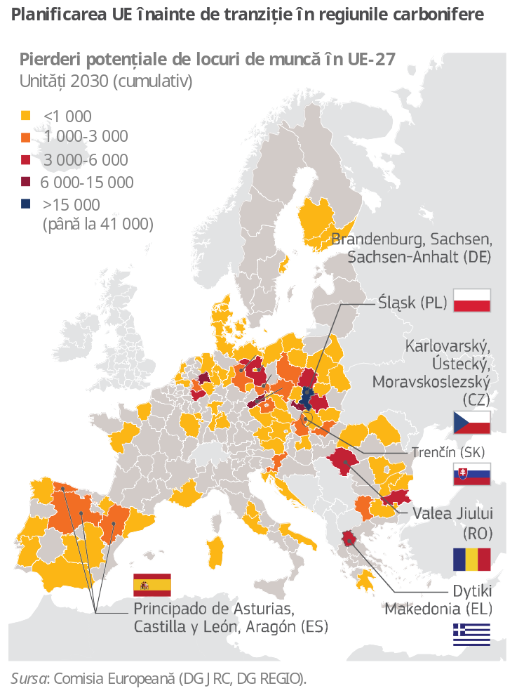

O tranziție incluzivă, justă și echitabilă din punct de vedere social va fi, de asemenea, esențială pentru asigurarea acceptării de către opinia publică a măsurilor necesare și pentru transformarea tranziției într-o reușită pentru toți. Aceasta înseamnă o participare mai mare și mai echitabilă pe piața forței de muncă, punând totodată accentul pe calitatea locurilor de muncă și pe condițiile de muncă. Înseamnă, de asemenea, respectarea drepturilor minorităților.
În acest context, migrația legală și bine gestionată poate crea oportunități pentru economia europeană, prin abordarea schimbărilor demografice atât în țările de origine, cât și în țările de destinație ale migranților. Integrarea și participarea deplină în societate – sub aspect cultural, social sau economic – a tuturor migranților care rezidă în mod legal și legitim în UE este o responsabilitate comună și un factor esențial pentru a asigura coeziunea socială.
Tranziția către durabilitate presupune, de asemenea, investiții în sisteme de protecție socială eficace și integrate, inclusiv în servicii de calitate precum educația, formarea, învățarea pe tot parcursul vieții, serviciile de îngrijire a copiilor, serviciile de îngrijire a copiilor în afara programului școlar, sănătatea și îngrijirea pe termen lung. Acest aspect este esențial pentru a asigura egalitatea de șanse pentru toți și pentru a promova convergența economică și socială. Este necesar, în special, ca sistemele de sănătate să evolueze, astfel încât acestea să fie mai ușor accesibile tuturor, la prețuri abordabile, să fie mai bine orientate spre pacient și mai bine axate pe promovarea sănătății și pe prevenirea bolilor. Acestea ar trebui, de asemenea, să asigure o planificare și o previzionare mai ample și mai bune cu privire la forța de muncă din sectorul sănătății și utilizarea pe scară mai largă a tehnologiilor digitale eficiente din punctul de vedere al costurilor.
Prin urmare, investițiile sociale trebuie să reprezinte în continuare una dintre principalele priorități ale UE și ale statelor sale membre. Documentul de reflecție privind dimensiunea socială a Europei este un punct de referință important, care analizează în detaliu opțiunile de adaptare a modelelor noastre sociale la provocările cu care ne confruntăm. Principalul cadru al evoluției viitoare a UE este Pilonul european al drepturilor sociale, proclamat de instituțiile UE în noiembrie 2017. Pilonul are ca obiectiv să orienteze procesul reînnoit de îmbunătățire a condițiilor de muncă și de viață. Acesta stabilește principalele principii și drepturi în domeniul ocupării forței de muncă și în domeniul social. Accentul trebuie pus acum pe punerea în aplicare a pilonului. Continuând acest demers, trebuie să ne asigurăm, de asemenea, că punerea în aplicare a pilonului va contribui la înzestrarea oamenilor cu competențele corespunzătoare pentru locuri de muncă adecvate, orientate spre tranziția economică verde.
Tranziția către durabilitate va trebui, de asemenea, să sprijine în continuare creșterea economică și convergența statelor membre și a regiunilor, evitând în același timp adâncirea injustiției și a inegalităților regionale în cadrul zonelor urbane și rurale și între aceste zone din UE.
Deși 75 % din suprafața UE constituie zone rurale, zonele urbane găzduiesc peste două treimi din populația UE. Zonele urbane generează până la 85 % din PIB-ul UE, reprezintă aproximativ 60-80 % din consumul de energie și se confruntă frecvent cu provocări precum aglomerația, penuria de locuințe adecvate, poluarea aerului și deteriorarea calității infrastructurii. Punerea în aplicare și dezvoltarea Agendei urbane a UE ar trebui să reprezinte în continuare o prioritate și ar trebui intensificate sinergiile cu diferitele politici în materie de durabilitate și cu alte instrumente.
Zonele rurale sunt principalii furnizori de alimente, energie și materii prime pe care le consumăm și, prin urmare, sunt esențiale pentru tranziția către durabilitate. Bioeconomia este un exemplu de contribuție importantă la decarbonizarea economiei și la crearea, în același timp, de locuri de muncă în zonele rurale. De asemenea, ecoturismul și sistemele alimentare durabile sunt exemple elocvente ale oportunităților economice din zonele rurale, care implică protecția și valorificarea patrimoniului cultural și natural.
Doar măsurile luate de UE, cum ar fi politica de coeziune și politica de dezvoltare rurală, inclusiv Acțiunea UE pentru sate inteligente, nu vor fi suficiente; toți actorii, inclusiv de la nivel național și regional, vor trebui să își aducă sprijinul pentru a accelera tranziția către durabilitate și a aplica abordări adecvate în materie de reglementare și în alte domenii care să consolideze zonele rurale și să garanteze condiții de viață egale.

Factori orizontali care favorizează tranziția către durabilitate

Educație, știință, tehnologie, cercetare, inovare și digitalizare
Educația, știința, tehnologia, cercetarea și inovarea reprezintă condiții esențiale pentru realizarea unei economii a UE durabile, care să îndeplinească ODD. Trebuie să continuăm acțiunile de sensibilizare, să ne lărgim orizontul de cunoștințe și să ne perfecționăm competențele. Ar trebui să investim mai mult în aceste domenii și să le orientăm spre ODD.
Educația, formarea și învățarea pe tot parcursul vieții sunt indispensabile pentru crearea unei culturi a durabilității. Liderii UE au convenit să depună eforturi în vederea creării unui spațiu european al educației până în 2025, pentru a valorifica întregul potențial al educației, formării și culturii, aceștia fiind factori care favorizează crearea de locuri de muncă, creșterea economică și echitatea socială. Educația este o calitate în sine și un mijloc deosebit de important de realizare a dezvoltării durabile. Îmbunătățirea accesului egal la educație și formare de înaltă calitate și incluzive, în toate etapele vieții, de la educația pentru preșcolari până la învățământul superior și educația adulților, trebuie, așadar, să fie un obiectiv principal. Instituțiile de învățământ de la toate nivelurile ar trebui încurajate să adere la ODD ca repere pentru activitățile lor și ar trebui sprijinite, astfel încât să devină locuri în care competențele în materie de durabilitate să nu fie doar predate, ci și practicate în mod activ. De asemenea, ar trebui abordate aspectele legate de reformarea și modernizarea sistemelor de învățământ, de la construirea de școli ecologice și campusuri ecologice la dezvoltarea de noi competențe pentru economia digitală.
Consolidarea competențelor TIC și a competențelor digitale de bază, în conformitate cu Planul de acțiune al UE pentru educația digitală și punerea accentului pe inteligența artificială ar trebui să se numere printre prioritățile demersurilor ulterioare. Valorificarea potențialului transformării digitale pentru a atinge ODD reprezintă în mod clar o prioritate. UE și-a asumat în întregime angajamentul de a dezvolta capacitatea și expertiza în domeniul tehnologiilor digitale cheie, ca de exemplu conectivitatea, internetul obiectelor, securitatea cibernetică, tehnologia blockchain sau calculul de înaltă performanță, acordând în același timp atenție potențialelor externalități negative ale infrastructurilor digitale.
Inteligența artificială este un domeniu în care UE se află în urma Chinei și a Statelor Unite ale Americii. UE trebuie să recupereze rapid decalajul pentru a profita de avantajele economice și, în același timp, să asume poziția de lider în definirea noilor concepte de etică care se impun și care ar trebui să însoțească această nouă tehnologie. În acest fel, UE va putea contribui la asigurarea faptului că inteligența artificială este un beneficiu evident pentru viața și activitatea profesională a oamenilor. Prin capacitatea de a prelucra instantaneu volume mari de date, inteligența artificială are potențialul de a duce la o creștere considerabilă a productivității în multe domenii, ca de exemplu sistemul de sănătate, energia, agricultura, educația și protecția mediului. De exemplu, în sectorul agricol, cercetătorii utilizează în prezent inteligența artificială și volumele mari de date pentru a prognoza randamentul culturilor cu câteva luni înainte de recoltare, ceea ce ar putea să îi ajute pe fermieri să își mărească productivitatea, să ia decizii privind plantarea în cunoștință de cauză și, în cele din urmă, să contribuie la consolidarea securității alimentare.
În calitate de catalizatori ai schimbării, cercetarea și inovarea au un rol important. Acestea reprezintă un instrument de analizare a impactului schimbării și un mijloc de garantare a faptului că tranziția duce la creșterea bunăstării noastre. De asemenea, ne permit să economisim bani. Investițiile mai mari efectuate azi în inovare și dezvoltare tehnologică vor contribui pe termen mai lung la reducerea costurilor aferente atingerii obiectivelor noastre de politică pe termen lung, ca de exemplu cele legate de țintele în materie de climă și de mediu. Europa are inteligența și competențele necesare și o creativitate naturală. Date fiind punctele forte ale vastei sale comunități de cercetători și inovatori, UE este bine plasată ca să preia conducerea în dezvoltarea și aplicarea unor soluții radical inovatoare pentru creșterea economică verde și favorabilă incluziunii, care să se aplice în UE, precum și la nivel mondial.
Însă, pentru a exploata pe deplin acest potențial, este necesar ca statele membre ale UE să mărească cheltuielile cu cercetarea. UE a convenit că 3 % din PIB-ul statelor membre ale UE ar trebui să fie investit în cercetare, dezvoltare și inovare până în 2020, însă suntem departe de atingerea acestei valori-țintă.
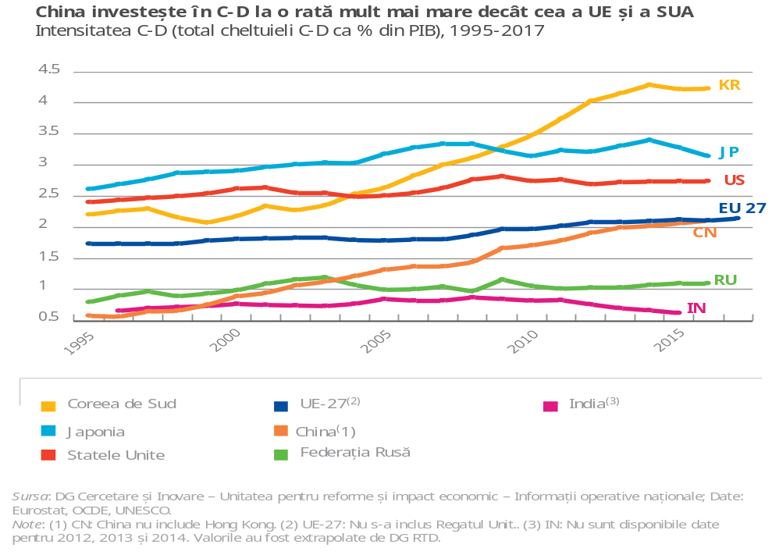
La nivelul UE, programele-cadru pentru cercetare și inovare sunt un catalizator al competitivității, creșterii economice și investițiilor durabile. Pentru a accelera tranziția către durabilitate, finanțarea cercetării și a inovării trebuie însoțită de o abordare strategică în materie de investiții, care să permită introducerea pe piață a soluțiilor inovatoare, dat fiind că acestea presupun adesea investiții considerabile de capital cu grad ridicat de risc. S-au creat instrumente precum Fondul european pentru investiții strategice cu scopul de a contribui la reducerea riscurilor aferente acestui tip de investiții și, prin urmare, de a crește atractivitatea acestora pentru părțile interesate din sectorul privat. Propunerea recentă privind Consiliul european pentru inovare poate aduce, de asemenea, o contribuție în acest sens, acordând sprijin inovatorilor, startupurilor, societăților comerciale mici și cercetătorilor de vârf, astfel încât aceștia să poată să pună în aplicare proiecte inovatoare cu risc ridicat, să se extindă la nivel internațional și să beneficieze de pe urma schimburilor intelectuale.
UE și statele sale membre ar putea să pună accentul pe finanțarea tehnologiilor radical inovatoare și disruptive și a societăților comerciale inovatoare care au potențialul de a deveni lideri de piață în UE și la nivel mondial în tranziția către durabilitate, precum și pe preluarea efectivă și oportună pe scară largă a acestor inovații. Ar trebui să se acorde o atenție deosebită sistemelor agricole și alimentare durabile și inovatoare, tehnologiilor curate, sănătății umane și animale, soluțiilor ecosistemice, precum și produselor și metodelor de producție eficiente din punctul de vedere al utilizării resurselor. De asemenea, este necesar un cadru de reglementare favorabil care să stimuleze preluarea efectivă pe scară largă a inovării în scopul dezvoltării durabile.
UE și statele sale membre ar trebui, de asemenea, să promoveze legături mai strânse între cercetători și mediul de afaceri. Centrele și incubatoarele din UE axate pe cercetare, dezvoltare și inovare sunt elemente importante ale favorizării unei dezvoltări durabile, oferind cercetătorilor și mediului de afaceri posibilitatea să se întâlnească, să facă schimb de bune practici și să impulsioneze inovarea. În timp ce societățile comerciale mari pot avea mijloacele necesare pentru a dezvolta la nivel intern activitatea de cercetare, acest lucru nu este valabil în cazul întreprinderilor mici și mijlocii. Legăturile mai strânse și mai directe cu mediul de cercetare pot contribui la remedierea acestui decalaj.
Casetă: Institutul European de Inovare și Tehnologie (EIT), cu 40 de centre de inovare în întreaga UE, permite formarea unui triunghi al cunoașterii, ale cărui vârfuri sunt educația, cercetarea și mediul de afaceri. Au fost lansate mai multe comunități de cunoaștere și inovare (CCI), urmând să fie lansate și altele. Aceste comunități abordează marile provocări societale legate de ODD cu care se confruntă UE, precum clima, energia, alimentele, asistența medicală, materiile prime, sectorul digital, mobilitatea urbană și sistemele avansate de fabricație. Peste 1 200 de parteneri din mediul de afaceri, din sectorul cercetării și din educație se reunesc pentru a aborda aceste provocări.

Finanțe, stabilirea prețurilor, impozitare și concurență
Pe termen mediu și lung, costurile inacțiunii sunt enorme. În același timp, tranziția către durabilitate presupune investiții considerabile pe termen scurt și regândirea modului de funcționare a sistemului financiar. Se estimează că pentru a atinge ODD este nevoie de aproximativ 4,5 până la 6 mii de miliarde EUR la nivel mondial. Pentru a atinge obiectivele UE pentru 2030 convenite la Paris, printre care se numără și reducerea cu 40 % a emisiilor de gaze cu efect de seră, sunt necesare investiții suplimentare în valoare de aproximativ 180 de miliarde EUR. Fondurile publice trebuie îndreptate mai bine și mai inteligent către atingerea ODD, însă nevoile noastre nu pot fi satisfăcute fără ca sectorul privat să treacă și el la durabilitate. Atragerea de fonduri pentru finanțarea tranziției trebuie să fie corelată cu eliminarea treptată a finanțării proiectelor care sunt în detrimentul creșterii economice verzi și favorabile incluziunii.
Planul de investiții pentru Europa are scopul de a atrage finanțare privată pentru binele public. Lansat în 2015, Fondul european pentru investiții strategice, componenta de finanțare a planului, a atras până în prezent investiții totale în valoare de 370 de miliarde EUR în domeniile-cheie necesare pentru modernizarea economiei europene. Printre aceste domenii se numără: energia din surse regenerabile, eficiența energetică, cercetarea, dezvoltarea și inovarea, precum și infrastructura socială, ca de exemplu locuințe sociale sau la prețuri abordabile. În ceea ce privește următorul cadru bugetar pentru perioada 2021-2027, Comisia a propus dublarea resurselor bugetare pentru sectorul social, inclusiv pentru antreprenoriatul social, și finanțarea exclusivă a infrastructurilor durabile. Grupul Băncii Europene de Investiții este în prezent cel mai mare furnizor multilateral de finanțare pentru combaterea schimbărilor climatice la nivel mondial, alocând cel puțin 25 % din investițiile sale pentru atenuarea schimbărilor climatice și adaptarea la acestea.
Comisia, pe baza recomandărilor formulate de un grup de experți la nivel înalt, a stabilit, de asemenea, o foaie de parcurs pentru a promova rolul finanțării în realizarea unei economii performante care își atinge obiectivele de mediu și pe cele sociale. Planul de acțiune privind finanțarea durabilă și propunerile legislative care au urmat vor ajuta investitorii să ia decizii de investiții în cunoștință de cauză, în baza unor criterii clare care definesc ce este o investiție durabilă. Acest plan ar trebui să faciliteze intensificarea și extinderea investițiilor mai ample în proiecte durabile, atât în UE, cât și pe plan mondial, precum și să stimuleze investitorii să se retragă din investițiile care nu sunt durabile.

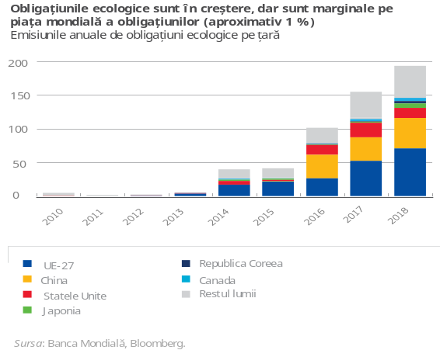

Ar trebui să se acorde în continuare atenție conectării finanțării durabile la economia reală, astfel încât creșterea cererii investitorilor de produse și servicii durabile să poată fi corelată prin creșterea ofertei. Stabilirea eficace a prețurilor externalităților va fi esențială în acest sens. Ar trebui să se depună eforturi suplimentare pentru a informa cetățenii europeni cu privire la sistemul de finanțare, astfel încât aceștia să cunoască mai bine activitatea societăților comerciale pe care le finanțează și modalitățile prin care îi pot trage la răspundere pe administratorii de fonduri, în cazul în care banii lor nu sunt gestionați în mod durabil.
UE aduce o modificare amplă sistemului financiar în vederea înscrierii acestuia pe o traiectorie durabilă, prin intermediul următoarelor măsuri:
- stabilirea unui limbaj comun: un sistem de clasificare unificat al UE („taxonomie”), care să definească activitățile economice durabile și să identifice domeniile în care investițiile durabile pot avea cel mai mare impact;
- reducerea riscului de dezinformare ecologică: crearea de standarde și etichete pentru produsele financiare verzi care să le permită investitorilor să identifice cu ușurință investițiile care îndeplinesc criteriile pentru a fi considerate verzi sau cu emisii scăzute de dioxid de carbon;
- integrarea durabilității în consultanța de investiții: introducerea obligației ca societățile de asigurare și firmele de investiții să consilieze clienții în funcție de preferințele lor în materie de durabilitate;
- dezvoltarea de obiective de referință în ceea ce privește durabilitatea și promovarea transparenței acestora;
- clarificarea îndatoririlor investitorilor instituționali și ale administratorilor de active: asigurarea faptului că aceștia țin seama de aspectele legate de durabilitate în deciziile lor de investiții și consolidarea cerințelor de publicare care se aplică în cazul acestora;
- consolidarea transparenței în ceea ce privește raportarea corporativă: revizuirea orientărilor privind publicarea informațiilor nefinanciare;
- integrarea durabilității în cerințele prudențiale: includerea unui factor de sprijin ecologic atunci când acest lucru se justifică din perspectiva gestionării riscurilor pentru protejarea stabilității financiare.

În scopul protejării capacității financiare a autorităților publice de a investi în tranziția către durabilitate sunt necesare, de asemenea, măsuri care să permită realizarea unei reforme fiscale durabile la toate nivelurile. Ar trebui să consolidăm lupta împotriva evaziunii fiscale și a evitării obligațiilor fiscale de către întreprinderi. Pentru a rezolva problema paradisurilor fiscale care subminează atât baza fiscală a UE, cât și baza fiscală a țărilor în curs de dezvoltare, este nevoie de o cooperare transnațională.

Mai important, sistemele fiscale și de stabilire a prețurilor din UE ar trebui să fie concepute astfel încât să reflecte costurile reale, să abordeze principalele probleme sociale și de mediu cu care ne confruntăm și să determine o modificare de comportament la nivelul întregii economii. Concurența durabilă depinde de prețuri care reflectă costurile reale de producție și utilizare, mai precis de internalizarea externalităților.
Autoritățile de reglementare, liderii din mediul de afaceri și societatea civilă trebuie să conlucreze pentru a asigura condiții de concurență echitabile, în conformitate cu obiectivele de dezvoltare durabilă, și pentru a stimula dezvoltarea, astfel încât produsele și serviciile durabile să fie cele mai abordabile.
Aceasta ar trebui să implice modificări ale sistemelor fiscale, astfel încât statele membre să reducă impozitele pe veniturile salariale și să mărească impozitele pe capital, poluare, resursele subevaluate și alte externalități de mediu. Pentru a preveni și a corecta degradarea mediului, precum și pentru a evita transferarea sarcinii către contribuabili, trebuie să se aplice principiile „utilizatorul plătește” și „poluatorul plătește”. În prezent, în UE, veniturile provenite din impozitarea veniturilor salariale sunt de opt ori mai ridicate decât veniturile generate de taxele de mediu, iar de-a lungul anilor doar un număr limitat de state membre ale UE și-au redus cota impozitelor pe veniturile salariale, majorându-și, totodată, cota taxelor de mediu.

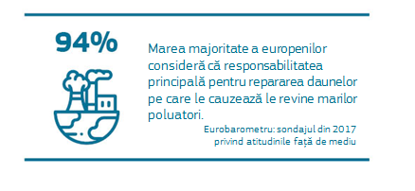
Costurile externe ale transportului în UE sunt foarte ridicate
Comisia Europeană efectuează un studiu privind internalizarea costurilor externe în ceea ce privește toate modurile de transport, care a acoperit congestionarea traficului, accidentele, emisiile de CO₂, zgomotul, poluarea aerului și deteriorarea habitatelor și a comparat aceste costuri cu costurile plătite de utilizatori. Obiectivul studiului este să evalueze în ce măsură sunt puse în aplicare, în UE, principiile „utilizatorul plătește” și „poluatorul plătește” și să identifice opțiuni pentru internalizarea sporită a externalităților negative. Conform rezultatelor preliminare, nivelul global al costurilor externe ale transportului în statele membre ale UE este estimat la aproximativ 1 000 de miliarde EUR pe an, reprezentând aproape 7 % din PIB. Concluziile acestui studiu, care urmează să fie finalizat până la jumătatea anului 2019, vor constitui o contribuție importantă la viitoarele dezbateri privind viitorul politicilor UE în domeniul transporturilor.
De asemenea, trebuie să ne asigurăm că tranziția este corectă din punct de vedere social, că costurile aferente acesteia sunt împărțite în mod echitabil în rândul contribuabililor și că fiecare plătește o cotă corespunzătoare. Schimbarea necesară privind impozitele și eliminarea stimulentelor financiare contraproductive, cum ar fi subvențiile pentru combustibilii fosili, pot avea implicații negative, afectând într-o măsură mai mare persoanele sărace. Prin urmare, factorii de decizie politică trebuie să activeze toate pârghiile relevante și, de exemplu, pe lângă măsurile active de ocupare a forței de muncă, educație și formare profesională, să se asigure că schimbarea este însoțită de măsuri care fac ca sistemele fiscale și mixul de politici fiscale să fie mai progresive și țin seama de grupurile cele mai vulnerabile.
În continuare, armonizarea impozitării cu privire la externalitățile sociale și de mediu negative de pe piața unică a UE va fi, de asemenea, importantă, pentru a permite trecerea UE către o economie mai eficientă și mai durabilă și pentru a asigura condiții de concurență echitabile pentru întreprinderi. De exemplu, în prezent, cadrul juridic al UE pentru impozitarea energiei contrazice, în continuare, obiectivele UE în materie de mediu și de combatere a schimbărilor climatice, ceea ce are un efect negativ asupra obiectivelor de politică convenite. Renunțarea la votul cu unanimitate în Consiliu, în conformitate cu Comunicarea Comisiei intitulată „Către un proces decizional mai eficient și mai democratic în domeniul politicii fiscale a UE”, va fi o condiție necesară pentru schimbare.
În plus, concurența este un element important al mixului global de politici și al tranziției către durabilitate. Politica în domeniul concurenței contribuie la „democrația economică” și la egalitate. Aceasta creează un mediu favorabil pentru prețuri accesibile, calitate și diversitate și limitează menținerea puterii economice care nu se bazează pe merite. Există dovezi care arată că politica în domeniul concurenței aduce, într-o oarecare măsură, mai multe beneficii gospodăriilor mai sărace decât gospodăriilor mai înstărite și conduce la o alocare mai eficientă a resurselor, stimulând, totodată, inovațiile, în special în domeniile tehnologice de vârf.
Casetă: Politica UE în materie de ajutoare de stat, în special de la modernizarea acesteia din ultimii ani, este orientată către durabilitate. 94 % din valoarea totală a ajutoarelor de stat din UE a fost direcționată către obiective orizontale de interes comun, cum ar fi protecția mediului, cercetare, dezvoltare, inovare și dezvoltare regională. 54 % din totalul cheltuielilor au fost în favoarea mediului și a economiilor de energie.

Comportamentul responsabil în afaceri, responsabilitatea socială a întreprinderilor și noile modele de afaceri
Întreprinderile au un rol crucial în tranziția către durabilitate. În ultimele decenii, atât din proprie inițiativă, cât și încurajate de autoritățile publice, un număr tot mai mare de întreprinderi au integrat în misiunea lor, ca element esențial, responsabilitatea socială și de mediu. Din ce în ce mai multe întreprinderi consideră ODD drept parte integrantă a strategiei lor privind competitivitatea și creșterea. Acestea au înțeles că un comportament responsabil în afaceri poate contribui la profituri și o creștere mai durabile, la noi oportunități de piață și la crearea de valoare pe termen lung pentru acționari.

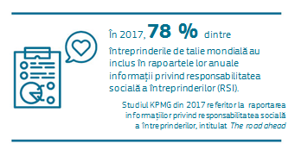

Având în vedere complexitatea tot mai mare și globalizarea lanțurilor de aprovizionare, este important să se promoveze aplicarea unor standarde ridicate în materie de durabilitate și în țările terțe. Practicile comerciale și modelele de consum și producție ale întreprinderilor și consumatorilor din UE nu ar trebui să contribuie indirect la încălcări ale drepturilor omului sau la degradarea mediului în alte părți ale lumii.

În ultimii doi ani, UE a consolidat drepturile acționarilor și ale investitorilor, ajutându-i să înțeleagă atât aspectele financiare, cât și cele nefinanciare ale performanței întreprinderilor și să poată trage mai ușor la răspundere întreprinderile. De asemenea, UE a introdus noi criterii ecologice și sociale în legislația sa privind achizițiile publice, pentru a încuraja întreprinderile să dezvolte produse și servicii responsabile din punct de vedere social. UE a adoptat Regulamentul privind mineralele din zonele de conflict, care vizează să asigure faptul că întreprinderile europene importă anumite minerale și metale exclusiv din surse responsabile, care nu utilizează profiturile pentru finanțarea conflictelor armate. În acest context, Planul de acțiune privind finanțarea durabilă, recent adoptat, este, de asemenea, relevant, deoarece corelează sistemul de finanțare cu proiecte mai durabile.
Cu toate acestea, este evident că se pot depune mai multe eforturi, la toate nivelurile. La nivelul UE, eforturile prin care se urmărește identificarea unei serii de măsuri adecvate și de modalități concrete de promovare a unui comportament mai durabil în afaceri aduc rezultate suplimentare și consolidează avantajul competitiv al întreprinderilor din UE în acest domeniu. Va trebui să reflectăm asupra unor tipuri diferite de stimulente suplimentare, astfel încât întreprinderile să integreze ODD în activitățile lor, precum și să exploreze potențialul tehnologiilor emergente și al economiei circulare. Atât în cadrul acțiunilor sale interne, cât și în cadrul acțiunilor externe, UE va trebui să continue să promoveze punerea în aplicare a orientărilor și a principiilor recunoscute la nivel internațional privind comportamentul responsabil în afaceri, cum ar fi Principiile directoare ale ONU privind afacerile și drepturile omului. Acest lucru este, de asemenea, important pentru a se asigura condiții de concurență echitabile la nivel internațional.
În viitor, economia colaborativă, caracterizată prin relații directe între consumatori, poate avea o contribuție importantă la creșterea durabilă și la apariția unor modele de afaceri mai durabile, atunci când acestea sunt încurajate și dezvoltate în mod responsabil. Cu toate acestea, în prezent, multitudinea de abordări normative existente în UE creează incertitudine atât pentru operatorii tradiționali și noii prestatori de servicii, cât și pentru consumatori, împiedicând dezvoltarea economiei colaborative în UE și a serviciilor noi și inovatoare care sunt asociate cu aceasta.
Antreprenoriatul social, care vizează soluționarea problemelor bazate pe comunitate, poate juca, de asemenea, un rol important în abordarea provocărilor legate de durabilitate, promovând, în același timp, creșterea favorabilă incluziunii și crearea de locuri de muncă la nivel local, prosperitatea pentru toți și incluziunea socială. Întreprinderile sociale actuale tind să fie concentrate în domenii de nișă specifice, în special în contexte locale, și întâmpină dificultăți pentru a se extinde în UE. Finanțarea rămâne un aspect important, motiv pentru care UE acordă fonduri sporite întreprinderilor sociale. La fel ca în cazul economiei colaborative, cadrul de reglementare complex sau lipsa acestuia și restricțiile de la nivel local pot constitui un obstacol. În Franța, de exemplu, un cadru juridic special, instituit în 2014, a recunoscut caracterul specific al sectorului și a dat un nou impuls acestor întreprinderi.

Comerțul deschis și bazat pe norme
Comerțul deschis și bazat pe norme este unul dintre cele mai adecvate instrumente pentru sporirea prosperității noastre și a partenerilor noștri și pentru îmbunătățirea nivelului nostru de trai și a durabilității planetei și a democrațiilor noastre. Dacă dorim să obținem succese în realizarea unei Europe durabile într-o lume durabilă, este important să utilizăm instituțiile noastre multilaterale și acordurile comerciale bilaterale și multilaterale pentru a defini standarde globale.
Tendințele protecționiste și o abordare de tipul „mai întâi țara mea” sunt susceptibile să genereze conflicte. În plus, acestea sunt obstacole importante în calea construirii unei planete durabile - obiectiv care, în mod normal, necesită o cooperare la nivel internațional. Din mai multe motive, este în interesul vital al UE să sprijine și să susțină cu fermitate sistemul multilateral.
În contextul tranziției către durabilitate, trebuie să colaborăm mult mai activ cu partenerii care împărtășesc aceeași viziune, pentru a negocia noi reglementări progresiste, care să țină seama de Agenda 2030 a Organizației Națiunilor Unite. Aceasta din urmă recunoaște rolul esențial al sistemului comercial multilateral bazat pe norme, cu Organizația Mondială a Comerțului (OMC) ca pilon central, în ceea ce privește contribuția la atingerea ODD. Prin urmare, eforturile constructive în curs ale UE de modernizare a OMC sunt, prin urmare, esențiale.
Retragerea unor actuale mari puteri din acordurile comerciale internaționale poate crea noi oportunități pentru UE. Uniunea Europeană, a cărei piață internă este cea mai dezvoltată din lume, cu aproape o jumătate de miliard de consumatori, poate lua locul altor țări, atunci când acestea decid să se retragă, lucru pe care l-a făcut, de altfel. În plus, UE abordează comerțul dintr-o perspectivă nouă, mai durabilă. Toate noile acorduri comerciale și de investiții ale UE includ, în prezent, un capitol privind dezvoltarea durabilă, care susține și promovează standardele sociale și de mediu. Acordul de parteneriat economic cu Japonia, încheiat în iulie 2018, este primul acord care aprofundează angajamentele asumate în cadrul Acordului de la Paris privind schimbările climatice. În septembrie 2018, UE și Canada au convenit să colaboreze în privința comerțului și a schimbărilor climatice, în cadrul Acordului economic și comercial cuprinzător (CETA). UE negociază dispoziții specifice legate de gen în cadrul modernizării Acordului nostru de asociere cu Chile.
Casetă: Comisia Juncker a adoptat sau a început să pună în aplicare opt acorduri comerciale cu 15 țări, printre care se numără Canada, Ucraina, Singapore, Vietnam, Japonia și o serie de țări din Africa și Pacific. În prezent, UE are 39 de acorduri comerciale în vigoare, cu 70 de țări din întreaga lume. Dispozițiile privind comerțul și dezvoltarea durabilă s-au aflat, începând din 2010, în centrul acordurilor de liber schimb ale UE.
Comisia a propus 15 puncte pentru a consolida punerea în practică și asigurarea aplicării capitolelor privind comerțul și dezvoltarea durabilă din acordurile comerciale ale UE. Se pune accentul pe o cooperare mai strânsă cu diferiții actori, pe o asigurare mai eficace a aplicării, inclusiv pe utilizarea mai fermă a capitolelor privind durabilitatea în cadrul mecanismului existent de soluționare a litigiilor, precum și pe îmbunătățirea comunicării și a transparenței.
Ca parte a eforturilor sale de sprijinire a țărilor în curs de dezvoltare, UE acordă preferințe comerciale unilaterale în cadrul sistemului generalizat de preferințe tarifare. Aceste preferințe sunt condiționate de respectarea de către țările beneficiare a convențiilor și a acordurilor internaționale de bază privind drepturile omului și drepturile lucrătorilor, protecția mediului și buna guvernanță și, prin urmare, creează un stimulent pentru ca țările în curs de dezvoltare să­și construiască modelele de creștere economică pe fundamente durabile. În cazul unor încălcări grave și sistematice ale principiilor acestor convenții, Comisia poate retrage temporar aceste preferințe.

Guvernanța și asigurarea coerenței politicilor la toate nivelurile
Pentru o schimbare reală în materie de durabilitate, în beneficiul tuturor europenilor, prin atingerea ODD, este nevoie de o abordare cuprinzătoare. UE, statele sale membre și partenerii săi trebuie să țină seama de interconexiunile dintre diferitele provocări și oportunități legate de dezvoltarea durabilă și să sprijine coerența dintre diferitele domenii de politică, sectoare și niveluri de decizie.

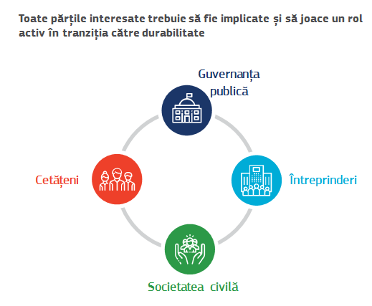

Respectarea statului de drept, a democrației și a drepturilor fundamentale ne reprezintă. Acestea sunt principii și valori nenegociabile, prevăzute în tratatele UE, care stau la temelia acțiunilor noastre. Ele sunt, de asemenea, parte integrantă a Agendei 2030 a ONU și a ODD. Același lucru este valabil și pentru principiile de pace și justiție și instituțiile solide pe care UE le-a susținut dintotdeauna cu fermitate. Aceste principii și valori comune nu sunt direct aplicabile: UE, statele sale membre și, de fapt, toți cetățenii europeni trebuie să le apere, să le mențină și să le consolideze, iar partenerii sociali au o contribuție importantă. Acest parteneriat trebuie să fie menținut și consolidat pentru a asigura atât o guvernanță eficace, cât și o coerență adecvată a politicilor.

Dincolo de aceste principii subiacente, coerența politicilor la toate nivelurile este esențială; aceasta trebuie să se întemeieze pe planificare, politici bazate pe date concrete, incluziune, eficacitate, respectarea principiilor subsidiarității și proporționalității, precum și pe evaluare și monitorizare. O mai bună reglementare și o mai bună guvernanță, la toate nivelurile, sunt esențiale în această privință. Sunt necesare evaluări riguroase ale impactului pentru toate opțiunile de politică, iar compromisurile între obiectivele de politică economică, socială și de mediu trebuie reduse la minimum și eliminate. Ar trebui, de asemenea, să se abordeze, într-un mod eficace și la nivel structural, lacunele aferente privind punerea în aplicare, care pun în pericol coerența politicilor durabile.

ODD sunt concepute să fie indivizibile, majoritatea acestora acoperind mai multe domenii de politică. Prin urmare, o mai bună cooperare între administrații trebuie să fie însoțită de o mai bună coerență între diferitele domenii de politică. Alimentele, energia și gestionarea resurselor de apă sunt strâns legate între ele. Același lucru este valabil și pentru transport, calitatea aerului și sănătate, de exemplu. Așa-numita „abordare bazată pe conexiune” („nexus approach”) necesită proiecte multisectoriale, la toate nivelurile, care să abordeze interconexiunile dintre ODD. Comisia Europeană a urmat această abordare prin adoptarea unei metode de lucru interne care elimină compartimentarea dintre comisari și restul personalului Comisiei.

Coerența politicilor nu se referă doar la nivelul intern, ci și la impactul politicilor interne asupra dimensiunii externe și invers. Trebuie să ne asigurăm că nu exportăm amprenta noastră ecologică și nu creăm sărăcie, inegalitate și instabilitate în alte părți ale lumii. În calitate de europeni, suntem, evident, conștienți că impacturile negative din alte părți ale lumii vor avea, la rândul lor, un efect de bumerang asupra economiei și societății noastre, de exemplu prin exacerbarea cauzelor migrației. UE s-a angajat să sprijine coerența politicilor în favoarea dezvoltării, ceea ce asigură luarea în considerare, în mod sistematic, a impactului politicilor interne ale UE asupra țărilor în curs de dezvoltare. O monitorizare corespunzătoare a fost integrată în acțiunile generale întreprinse de către Comisie pentru punerea în aplicare a Agendei 2030 a Organizației Națiunilor Unite.

Pentru a avea politici de succes trebuie să se stabilească obiective clare și măsurabile, astfel încât progresele să poată fi urmărite, iar rezultatele trebuie să fie făcute publice. În etapa următoare, s-ar putea conveni un acord cu privire la stabilirea unor astfel de obiective și a unui sistem de monitorizare la nivelul UE. Consiliul European a salutat intenția Comisiei de a publica prezentul document de reflecție în scopul de a pregăti terenul, în 2019, pentru o strategie cuprinzătoare privind punerea în aplicare a Agendei 2030 a Organizației Națiunilor Unite, care ar putea să includă acest exercițiu.
Atingerea ODD necesită, de asemenea, o cooperare eficace la nivelul UE, precum și la nivel național, regional și local. Recomandările din comunicarea Comisiei intitulată „Principiile subsidiarității și proporționalității: Consolidarea rolului lor în elaborarea politicilor UE”, publicată în urma lucrărilor Grupului operativ privind subsidiaritatea, proporționalitatea și scenariul „Mai puțin, dar mai eficient”, oferă o foaie de parcurs pentru realizarea acestui obiectiv. Comisia și alte organisme ale UE ar putea facilita, în special, schimbul de bune practici între orașe și regiuni și ar putea stabili parametrii unei abordări teritoriale transfrontaliere în vederea atingerii ODD.

La dialog și la măsurile de punere în aplicare trebuie, desigur, să participe și societatea civilă, sectorul privat și mediul academic. Platforma părților interesate la nivel înalt privind ODD, înființată de Comisia Europeană în 2017, a constituit un exercițiu pozitiv, care a permis gruparea ideilor transversale. Contribuțiile platformei au fost extrem de prețioase pentru activitatea Comisiei și sunt anexate la prezentul document de reflecție. Grupul de experți la nivel înalt privind finanțarea durabilă este un alt exemplu pozitiv de cooperare transsectorială care a fost esențială pentru pregătirea Planului de acțiune al Comisiei privind finanțarea durabilă.

În cazul provocărilor complexe, cu o gamă largă de interese concurente, ar putea fi promovate, în continuare, parteneriatele multilaterale, care să abordeze interdependența dintre diferitele ODD.

La celălalt capăt al spectrului, abordarea pe mai multe niveluri presupune ca eforturile UE să fie bine articulate la nivelul guvernanței globale. În cadrul punerii în aplicare a ODD ne vom confrunta cu numeroase provocări, care nu țin seama de frontiere. Prin urmare, este necesară o mai puternică „orientare spre exterior”, în strânsă cooperare cu partenerii UE din întreaga lume, la toate nivelurile. În cadrul Organizației Națiunilor Unite, Forumul politic la nivel înalt joacă un rol esențial, în special în ceea ce privește monitorizarea progreselor înregistrate. UE, în calitate de susținător fervent al multilateralismului, își poate asuma rolul de lider în ceea ce privește asigurarea unei raportări adecvate cu privire la progresele realizate în direcția atingerii ODD, insistând asupra punerii în aplicare și a monitorizării riguroase de către toți partenerii.

UE ca deschizător de drumuri în domeniul dezvoltării durabile

UE și Organizația Națiunilor Unite sunt parteneri naturali în efortul de a construi o lume mai sigură și mai bună pentru toți. Nu de mai multe ziduri avem nevoie, ci de norme globale care să fie respectate de toată lumea. UE consideră că sistemul bazat pe norme este cel mai bun garant al durabilității economiei și societății noastre. Numai prin diplomație multilaterală se poate ajunge la soluții pentru provocările internaționale. Strategia globală pentru politica externă și de securitate a UE recunoaște importanța obiectivelor de dezvoltare durabilă (ODD) drept o prioritate transversală și sunt necesare eforturi concertate ale UE și ale statelor membre în raporturile lor cu restul lumii.

Odată cu reapariția conflictelor violente, în special în decursul ultimilor cinci ani, ni se reamintește încă o dată că pacea și securitatea în UE depind și de capacitatea UE de a contribui la construirea și menținerea păcii în alte părți ale lumii. Experiența UE în ceea ce privește consolidarea păcii pe plan intern îi conferă puterea necoercitivă și credibilitatea ca actor global pentru o pace și o prosperitate durabile.

UE trebuie, totodată, să continue să împărtășească soluțiile durabile la problemele globale, deoarece politicile noastre vor avea doar un impact limitat asupra planetei dacă alte părți continuă să aplice politici contrare. Ajutându-i și încurajându-i pe alții să se alăture acțiunii noastre, UE poate promova adoptarea de condiții echitabile, astfel încât toate părțile să participe în condiții egale. Mai mult, aplicarea soluțiilor UE în străinătate favorizează crearea de locuri de muncă și creșterea durabilă nu numai în țările partenere, ci și în însăși Uniunea Europeană.

În fine, pentru un succes mai mare în tranziția economică ecologică și favorabilă incluziunii, trebuie să îi raliem și pe partenerii noștri și să promovăm faptul că un model de dezvoltare durabilă la nivel mondial bazat pe valorile și principiile noastre esențiale reprezintă modalitatea cea mai bună de a se ajunge la o prosperitatea împărtășită și o lume durabilă. Prin urmare, eforturile interne ale UE cu privire la ODD și proiecția externă a acestora sunt fețe ale aceleiași monede. Este în interesul UE să joace un rol principal în punerea în aplicare a Agendei 2030 a Națiunilor Unite, inclusiv la nivel global prin intermediul acțiunii sale externe.

UE și statele sale membre reprezintă cel mai mare donator în materie de ajutor pentru dezvoltare și de asistență umanitară la nivel mondial. UE se angajează în mod colectiv să își sporească contribuția la asistența oficială pentru dezvoltare la cel puțin 0,7 % din venitul național brut al UE pe an. Prin cooperarea cu 150 țări partenere din întreaga lume, cooperarea pentru dezvoltare a UE este atât un mijloc de a scoate oamenii din sărăcie și de a asigura demnitatea și egalitatea, cât și de a crea societăți pașnice, juste și favorabile incluziunii. Caracterul din ce în ce mai prelungit al crizelor impune ca UE să își continue eforturile concertate pentru a răspunde în același timp nevoilor umanitare și pentru a combate cauzele sărăciei, strămutărilor, fragilității și instabilității.

Consensul european privind dezvoltarea orientează în mod explicit acțiunea UE în direcția punerii în aplicare a Agendei 2030 a Organizației Națiunilor Unite, al cărei obiectiv principal este eradicarea sărăciei. Unul dintre atuurile principale este acela că este angajamentul comun al UE și al tuturor statelor sale membre de a colabora mai bine, inclusiv printr-o programare comună sporită și o coordonare mai eficace pe teren. Această nouă orientare ar trebui să se îmbunătățească odată cu viitorul instrument de finanțare externă al UE, proiectat în mod expres pentru a sprijini punerea în aplicare a ODD.

Ne vom continua angajamentul activ cu țările partenere prin dialoguri politice bazate pe ODD, la care se adaugă asistența noastră financiară și de cooperarea pentru dezvoltare. În cadrul noului parteneriat al UE cu țările din Africa, Caraibi și Pacific care va înlocui actualul Acord de la Cotonou ar trebui să se depună eforturi în vederea creșterii prosperității prin îndeplinirea ODD. În același timp, și construirea unui parteneriat și a unei cooperări solide cu Africa, pe picior de egalitate, pe măsură ce se realizează progrese, ar trebui să prezinte o importanță deosebită pentru UE și statele sale membre. UE este puternic interesată de prosperitatea economică și politică a continentului african, care presupune oportunități de creștere economică, ocupare a forței de muncă la nivel local, precum și de noi modele de afaceri și de relații comerciale reciproc avantajoase cu Europa. În paralel, angajamentul UE față de țările în curs de dezvoltare mai avansate într-o gamă largă de sectoare poate avea un impact semnificativ asupra dezvoltării durabile la nivel mondial.

Rămân o prioritate, în același timp, atragerea deplină a sectorului privat și stimularea investițiilor durabile, inclusiv în afara granițelor UE. Planul european de investiții externe a creat un nou standard în ceea ce privește utilizarea fondurilor publice pentru a mobiliza investiții private pentru dezvoltare durabilă în țările partenere – începând cu Africa și cu țările din vecinătatea UE. Noua alianță Africa-Europa pentru investiții durabile și locuri de muncă, lansată în septembrie 2018, prezintă un potențial semnificativ pentru deblocarea unor investiții durabile, cu perspectiva creării de până la 10 milioane de locuri de muncă în Africa numai în următorii cinci ani.

Având în vedere că țările în curs de dezvoltare se confruntă cu dificultăți în accesarea finanțării adecvate pentru nevoile lor în materie de infrastructuri durabile și eficiența energetică, natura globală a piețelor financiare ar putea oferi un potențial considerabil în sprijinirea tuturor țărilor în tranziție prin acoperirea nevoilor locale cu surse de finanțare disponibile la nivel mondial. Alinierea inițiativelor și instrumentelor de finanțare durabilă între jurisdicții ar asigura piețe compatibile pentru activele financiare durabile la nivel transfrontalier, ceea ce ar permite economii de scară și ar evita fragmentarea. Aceasta ar crea noi oportunități majore de investiții pentru întreprinderi și pentru sectorul financiar la nivel mondial.

UE își propune să se afle în prima linie a coordonării eforturilor internaționale în direcția construirii unui sistem financiar care să sprijine creșterea economică durabilă. Pentru a consolida cooperarea și a exploata sinergiile, este oportun să se instituie o rețea internațională de jurisdicții atât din țările dezvoltate, cât și din țările în curs de dezvoltare care sunt angajate în promovarea finanțării sustenabile. O strategie și o arhitectură internațională coerente, mobilizarea eforturilor unor instituții cum ar fi Grupul Băncii Mondiale, Organizația pentru Cooperare și Dezvoltare Economică, Banca Europeană pentru reconstrucție și Dezvoltare ar contribui la extinderea finanțării sustenabile și a mobilizării investitorilor internaționali în sensul investițiilor sustenabile în întreaga lume. Noile tehnologii financiare și soluțiile de finanțare inovatoare oferă oportunități suplimentare deosebite de a articula investitorii globali cu proiectele durabile.

Schimbările climatice și degradarea mediului constituie din ce în ce mai mult una dintre cele mai mari amenințări la adresa păcii și securității la nivel mondial și, fără o acțiune decisivă, acestea vor deveni o sursă și mai importantă de riscuri globale, inclusiv în ceea ce privește strămutarea forțată și migrația. UE trebuie să joace rolul principal, inclusiv în punerea în aplicare riguroasă a Acordului de la Paris privind schimbările climatice și în continuarea eforturile depuse la nivel internațional pentru decarbonizarea sectorului transporturilor. De asemenea, UE ar putea să inițieze acorduri globale obligatorii în domenii legate de economia circulară, utilizarea resurselor și de biodiversitate.

Faptul de a acționa în calitate de pionieri în tranziția economică ecologică și favorabilă incluziunii, la care se adaugă o acțiune hotărâtă în favoarea stabilirii unor norme internaționale, ne va permite să stabilim standardele pentru întreaga lume și ne va oferi un puternic avantaj competitiv pe piața mondială.

Scenarii pentru viitor

UE s-a angajat pe deplin la realizarea și punerea în aplicare a Agendei 2030 a Națiunilor Unite. Cu un nou ciclu de elaborare a politicilor de cinci ani la orizont, este momentul să convenim asupra modului în care ne vom realiza angajamentul colectiv. Instituțiile UE trebuie să decidă asupra structurilor, instrumentelor și a politicilor pe care le vor desfășura pentru a pune în aplicare și a realiza ODD și, totodată, pentru a-i ajuta și orienta pe partenerii noștri. Există diferite perspective cu privire la modul în care am putea realiza cel mai bine acest lucru și fiecare instituție - Parlamentul, Consiliul și Comisia - are propriile sale responsabilități care decurg din tratate și din angajamentele noastre internaționale.
În octombrie 2018, Consiliul European a salutat intenția Comisiei de a publica un document de reflecție care să pregătească terenul pentru o strategie cuprinzătoare de punere în aplicare în 2019.
Prezentul document de reflecție prezintă trei scenarii diferite formulate pe baza orientărilor Consiliului European pentru a conduce discuția privind modul în care s-ar putea realiza cel mai bine punerea în aplicare a ODD și care ar fi cea mai eficace împărțire a rolurilor. Acest proces de reflecție este menit să contribuie la dezbaterea în rândul cetățenilor, părților interesate, guvernelor și a instituțiilor în lunile următoare, în scopul de a inspira pregătirea agendei strategice a UE 2019-2024 și stabilirea priorităților viitorului președinte al Comisiei Europene.
Toate cele trei scenarii se bazează pe ipoteza comună că există o largă recunoaștere de către statele membre ale UE, întreprinderi și de către societatea civilă a faptului că este necesar un angajament consolidat astfel încât UE și întreaga lume, în general, doresc să realizeze ODD până în 2030 și după, în interesul unei economii moderne, al unui mediu curat și al bunăstării cetățenilor noștri, asigurând în același timp o planetă locuibilă.
Există de asemenea un consens asupra faptului că în vreme ce acțiunea în favoarea durabilității trebuie condusă la scară europeană, în cele din urmă nu putem reuși cu adevărat decât printr-o abordare la nivel mondial. Mai mult, pentru ca UE să fie în continuare un continent prosper, este nevoie de sprijin pentru ca părți semnificative din lumea în curs de dezvoltare să recupereze decalajele economice și sociale. În aceeași ordine de idei, sprijinirea progresului economic din țările în curs de dezvoltare pentru atingerea ODD contribuie, de asemenea, la atingerea unui spectru larg de interese strategice ale UE, cum ar fi reducerea migrației ilegale. ODD, astfel cum au fost semnate de 193 de state, oferă cadrul cel mai bun și cel mai modern pe care să ne întemeiem activitatea.
Dezbaterea europeană se referă în prezent la ceea ce trebuie făcut și la cum trebuie făcut. Cele trei scenarii conturează răspunsuri diferite, dar pornesc de la noțiunea că UE dispune de un avantaje competitive importante pentru a avea un rol de lider pe plan mondial și pentru a fi un pioner a cărui acțiune este încununată de succes. Aceste scenarii nu sunt nici restrictive, nici prescriptive. Ele își propun să ofere diferite idei și să stimuleze dezbaterea și reflecția. Rezultatul final va fi probabil o combinație a anumitor elemente ale fiecăruia dintre ele.

Scenariul 1: o strategie globală a UE privind ODD care să orienteze acțiunile UE și ale statelor membre

Pentru a răspunde provocărilor cu care ne confruntăm, una dintre etape este confirmarea, la cel mai înalt nivel politic al UE, a ODD adoptate la nivel mondial ca obiective strategice orizontale ale UE și ale statelor sale membre. O asemenea abordare ar fi în conformitate cu recomandarea platformei multipartite la nivel înalt privind ODD.
În cadrul acestui scenariu, agenda 2030 a Națiunilor Unite și ODD ar reprezenta „harta și busola” și ar determina astfel cadrul strategic pentru UE și statele sale membre.
Acțiunile strategice întreprinse de UE și de statele membre, inclusiv de autoritățile regionale și locale, ar urma să fie continuate și coordonate cu eficacitate. Ar fi astfel stimulată o abordare comună la toate nivelurile de guvernare, în strânsă cooperare cu toate părțile interesate. Aceasta ar include o componentă importantă în relațiile UE cu țările terțe pentru a continua acțiunea privind durabilitatea la nivel internațional.

Acest lucru presupune instituirea unui „proces european pentru coordonarea politicilor privind ODD” care să evalueze periodic și să monitorizeze progresele realizate în ceea ce privește punerea în aplicare, astfel încât să se reflecte caracterul transversal și interconectivitatea dintre ODD, inclusiv în guvernanța internă a Comisiei Europene.

Ce ar însemna acest lucru în practică
- Scopurile specifice pentru punerea în aplicare a ODD sunt definite la nivelul UE, iar Comisia, Parlamentul European și Consiliul pun în aplicare o strategie globală privind ODD la nivelul UE;
- La nivel național sunt elaborate strategii naționale cuprinzătoare privind ODD;
- Comisia propune obiective concrete și definite în timp pentru 2030, care sunt aprobate de către Consiliul European;
- Principiul „durabilitatea în primul rând” este integrat în programul privind o mai bună legiferare al UE și al statelor sale membre;
- Un mecanism de raportare și de monitorizare a progreselor în materie de ODD este instituit și coordonat, de exemplu, în contextul semestrului european;
- Rolul platformei multipartite privind ODD este consolidat cu o componentă specifică în ceea ce privește monitorizarea punerii în aplicare a ODD;
- UE își consolidează în continuare acțiunile de politică externă în ceea ce privește durabilitatea și își orientează toate acțiunile de politică externă în direcția punerii în aplicare a ODD.

Argumente pro și contra
- Crearea în întreaga UE a unei viziuni comune pozitive privind viitorul durabil al Europei;
- Consolidarea responsabilității politice și a coordonării la toate nivelurile de guvernare din cadrul UE și, dată fiind natura transfrontalieră a provocărilor identificate pentru UE, o posibilitate mai bună pentru UE de a îndeplini Agenda 2030 a Organizației Națiunilor Unite și de a realiza o creștere favorabilă mediului și incluziunii;
- Transmiterea unui semnal puternic la nivel internațional cu privire la angajamentul deplin al UE față de obligațiile sale, față de agenda 2030 a ONU și de ODD, atât pe plan intern, cât și pe plan extern;
- Comunicare și interacțiune clare și transparente cu părțile interesate.
- Riscul ca abordarea să nu fie suficient de adaptată la aspectele și provocările specifice statelor membre luate în mod individual, deoarece cadrul strategic nu a putut lua în considerare toate diferențele;
- Dată fiind dificultatea de a se adopta obiective la scara UE în toate domeniile diferite ale ODD, riscul de a se dedica prea mult timp elaborării unei strategii de dezvoltare în loc de a avansa în cadrul domeniilor concrete de politică la toate nivelurile, ceea ce ar aduce o schimbare efectivă.

Scenariul 2: Integrarea continuă de către Comisie a ODD în toate politicile relevante ale UE, fără a asigura însă punerea în aplicare a acțiunilor întreprinse de statele membre
În cadrul acestui scenariu, ODD vor continua să fie o sursă de inspirație pentru procesul decizional politic în ceea ce privește elaborarea politicilor UE și să orienteze dezvoltarea strategiei de creștere economică post-UE2020, fără însă ca statele membre să fie obligate să atingă, la nivel colectiv, angajamentele asumate în cadrul ODD în UE.

Acest lucru ar putea însemna că, în Comisia Europeană, unui membru al colegiului i se acordă o responsabilitate largă pentru „durabilitate”. Acest comisar ar putea continua să lucreze împreună cu alți comisari într-o echipă specială de proiect care include toți comisarii. În scopul de a se asigura coerența politicilor, se va căuta o colaborare strânsă cu alte echipe de proiect ale comisarilor.
Prin Agenda sa pentru o mai bună reglementare, Comisia ar urma să aplice un proces decizional politic întemeiat pe date concrete și favorabil incluziunii. Combinată cu integrarea mai puternică a ODD în cadrul semestrului european, în concordanță cu strategia privind creșterea dincolo de orizontul UE2020, coerența politicilor UE este consolidată și se asigură apropierea UE de ODD.
În orice caz, această abordare le-ar lăsa mai multă libertate statelor membre și autorităților regionale și locale, care ar urma să decidă dacă și în ce mod își adaptează activitățile în vederea îndeplinirii cu consecvență a ODD.

Ce ar însemna acest lucru în practică
- Utilizarea ODD pentru a ghida elaborarea strategiei de creștere a UE dincolo de 2020, concentrarea pe domeniile cu valoarea adăugată la nivelul UE cea mai ridicată, cum ar fi economia circulară; cercetarea și inovarea; ocuparea forței de muncă și incluziunea socială; politicile în domeniul climatic și al energiei; sistemele alimentare, creșterea animalelor și utilizarea terenurilor, precum și politica de coeziune;
- Integrarea ODD prin politici și acțiuni ale UE, prin intermediul Agendei pentru o mai bună reglementare, adaptate la contextul specific al UE în care competențele sunt partajate cu statele membre;
- Utilizarea cadrului financiar multianual (CFM) pentru a furniza o parte din finanțarea suplimentară necesară pentru realizarea de progrese privind abordarea de manieră integrativă a durabilității; angajamentul statelor membre de a aplica aceeași abordare;
- ODD și obiectivele UE relevante sunt incluse în procesul semestrului european atunci când este relevant pentru strategia de creștere pentru perioada de după 2020;
- Dacă și odată ce sunt modernizate acordurile de liber schimb ale UE și sunt negociate viitoarele acorduri comerciale, capitolele privind comerțul și durabilitatea sunt consolidate și aplicare în mod eficace;
- UE monitorizează punerea în aplicare a ODD prin analiza intermediară a progreselor realizată de Eurostat, care va continua să fie dezvoltată. Statele membre elaborează rapoartele anuale naționale de monitorizare;
- Statelor membre le revine responsabilitatea principală pentru raportarea cu privire la punerea în aplicare a ODD, iar Comisia Europeană prezintă un raport complementar la nivelul UE cu privire la progresele în domeniul ODD în cadrul Forumului politic la nivel înalt al ONU privind dezvoltarea durabilă.

Argumente pro și contra
- Având în vedere că domeniile cele mai critice pentru UE în vederea atingerii ODD sunt în mare măsură cunoscute, UE se poate concentra pe stabilirea priorităților strategice și pe obținerea de rezultate concrete în domeniile cu cea mai mare valoare adăugată a UE;
- La nivelul UE, procesul decizional este mai rapid, iar negocierile privind prioritățile strategice sunt mai consensuale;
- UE continuă să fie un susținător global pentru Agenda 2030 a ONU și pentru ODD.
- Coerența politicilor pentru dezvoltare durabilă între politicile UE și, respectiv, între politicile UE și cele naționale ar fi mai greu de asigurat;
- Riscul ca angajamentele asumate de UE și de statele sale membre în ansamblu să nu poată fi realizate și ca acțiunile statelor membre să nu poată fi puse în aplicare;
- Acțiunile individuale ale statelor membre în anumite domenii-cheie, în loc de o acțiune mai puternic coordonată la nivelul UE, ar putea aduce atingere pieței unice și competitivității globale;
- Riscul de a se crea un decalaj între angajamentul politic al UE față în favoarea ODD și rezultatele concrete.

Scenariul 3: Punerea unui accent mai mare pe acțiunea externă în paralel cu consolidarea ambiției actuale de durabilitate la nivelul UE

În contextul obiectivelor de dezvoltare durabilă, ar trebui ca acțiunii externe să i se acorde prioritate. Întrucât UE se află în plutonul fruntaș în ceea ce privește multe aspecte legate de ODD, Uniunea ar putea să se concentreze pe sprijinirea celorlalte țări, astfel încât acestea să recupereze decalajul, continuând, totodată, să îmbunătățească situația la nivelul UE.
Economia noastră socială de piață a devenit o marcă a UE și a permis economiilor statelor membre ale UE să genereze bogăție și prosperitate pe scară largă grație unor sisteme de protecție socială puternice. UE dispune deja de unele dintre cele mai ridicate standarde de mediu la nivel mondial, iar întreprinderile noastre au deja un avans față de competitorii lor globali. Totodată, UE este percepută drept un bastion al libertății și democrației, cu instituții stabile întemeiate pe statul de drept și cu o societate civilă dinamică. Prin urmare, UE poate decide să își promoveze cu mai multă putere actualele standarde de mediu, sociale și de guvernanță prin intermediul unor negocieri și acorduri comerciale multilaterale.
UE ar putea, de asemenea, să își intensifice și mai mult colaborarea cu principalele organizații și forumuri internaționale, cum ar fi Organizația Națiunilor Unite, inclusiv Organizația Internațională a Muncii, Organizația Mondială a Comerțului, și cu G20, precum și cu organismele de supraveghere a acordurilor multilaterale de mediu, pentru a promova agenda de politică externă a UE întemeiată pe valorile sale.
Poziția UE în favoarea multilateralismului – în inima căreia se află Organizația Națiunilor Unite – și a unor relații internaționale transparente și fiabile ar continua să constituie o prioritate.

Ce ar însemna acest lucru în practică
- Integrarea ODD în cadrul politicilor externe ale UE continuă, recunoscând diferitele nevoi și interese ale partenerilor, în vreme ce adaptările interne sunt mai limitate;
- UE furnizează periodic la nivel internațional, în cadrul Organizației Națiunilor Unite, rapoarte detaliate și monitorizare a progreselor înregistrate în ceea ce privește ODD prin acțiunea externă a UE;
- Dacă și odată ce sunt modernizate acordurile de liber schimb ale UE și sunt negociate viitoarele acorduri comerciale, capitolele privind comerțul și durabilitatea sunt consolidate și aplicare în mod eficace;
- Se consolidează punerea în aplicare a Strategiei globale pentru politica externă și de securitate a UE și a noului Consens european privind dezvoltarea;
- Se promovează politici europene consolidate privind apărarea, spațiul, securitatea, precum și în domeniul migrației, ca politici de susținere pentru agenda de politică externă consolidată pentru dezvoltare durabilă;
- Sunt consolidate noi forme de finanțare și dezvoltare durabilă, precum Planul european de investiții externe.

Argumente pro și contra
- UE își concentrează resursele asupra țărilor sau regiunilor care au cea mai mare nevoie, adaptând, în același timp politicile UE prin integrarea ODD, fără un cadru strategic specific;
- Acțiunea externă a UE este coerentă cu obiectivele sale de promovare a dezvoltării durabile, a democrației, a drepturilor omului, a statului de drept și a libertăților fundamentale în lume;
- Riscul ca această abordare să erodeze credibilitatea politică și rolul de lider al UE în ceea ce privește Agenda 2030 și obiectivele de dezvoltare durabilă ale Națiunilor Unite, atât pe plan intern, cât și pe plan internațional, într-un moment în care multilateralismul este într-o situație dificilă. Caracterul universal este una dintre trăsăturile-cheie ale Agendei 2030 a Organizației Națiunilor Unite, pe care UE a promovat-o în mod activ.
- UE ar putea rata posibilitatea de a dezvolta o viziune pozitivă privind viitorul Europei centrată pe durabilitate;
- În cazul în care UE nu își folosește „avantajul primului venit” pentru a institui standarde de durabilitate care să fie urmate la nivel mondial, apare riscul ca beneficiile obținute din creșterea durabilă să fie valorificate de alte părți pe piața mondială;
- Consolidarea abordării politice actuale a UE în privința obiectivelor de dezvoltare durabilă riscă să nu răspundă așteptările și ambițiile în evoluție ale cetățenilor.

Ban Ki-moon, secretarul general al ONU, la summit-ul pentru adoptarea agendei de dezvoltare post-2015, New York, 25 septembrie 2015. Se poate consulta la adresa: https://www.un.org/press/en/2015/sgsm17111.doc.htm
JO C 202, 7.6.2016.
Regiunea mea, Europa mea, viitorul nostru: al șaptelea raport de coeziune economică, socială și teritorială, 2017. Se poate consulta la adresa: https://publications.europa.eu/en/publication-detail/-/publication/014d75b6-aefa-11e7-837e-01aa75ed71a1/language-ro/format-PDF
World Happiness Report 2018, John F. Helliwell, Richard Layard și Jeffrey D. Sachs.
Eurostat, indicatori privind calitatea vieții. Se pot consulta la adresa: https://ec.europa.eu/eurostat/statistics-explained/index.php/Quality_of_life_indicators
Forumul European al Tineretului, Indicele progresului pentru tineret 2017. Se poate consulta la adresa: https://www.youthforum.org/youth-progress-index.
Anexa 3 la documentul de reflecție descrie mai detaliat inițiativele majore ale Comisiei Juncker care contribuie la Agenda 2030 a ONU și la Acordul de la Paris privind schimbările climatice.
COM(2018) 773 final.
COM(2010) 2020 final.
Documentul EUCO 13/18 - reuniunea Consiliului European (18 octombrie 2018), Concluzii, III.12.
COM(2016) 739 final.
Analiza anuală a creșterii pe 2018, COM(2017) 690 final.
Previziunile economice europene din toamna anului 2018, publicate la 8 noiembrie 2018. Se poate consulta la adresa: https://ec.europa.eu/info/sites/info/files/economy-finance/ip089_en_0.pdf.
Global Footprint Network. Se poate consulta la adresa: https://www.footprintnetwork.org/our-work/ecological-footprint/ .
Comisia Europeană, Tabloul de bord privind materiile prime 2018.
WWF. 2018. Living Planet Report - 2018: Aiming Higher. Grooten, M. și Almond, R.E.A.(editori). WWF, Gland, Elveția.
Agenția Europeană de Mediu (2017), Food in a green light. A systems approach to sustainable food.
Documentul de lucru al serviciilor Comisiei SWD(2016) 319 final.
COM(2019)1.
Analiză aprofundată în sprijinul Comunicării COM(2018)773 a Comisiei, secțiunea 5.6.2.3.
Dante Disparte, If You Think Fighting Climate Change Will Be Expensive, Calculate the Cost of Letting It Happen, 12 iunie 2017, Harvard Business Review online. Se poate consulta la adresa: https://hbr.org/2017/06/if-you-think-fighting-climate-change-will-be-expensive-calculate-the-cost-of-letting-it-happen
Eurostat, „Dezvoltarea durabilă în Uniunea Europeană – Raport de monitorizare privind progresele înregistrate în direcția atingerii obiectivelor de dezvoltare durabilă în contextul UE – ediția 2018”.
https://ec.europa.eu/food/safety/food_waste_en.
Eurostat, „Dezvoltarea durabilă în Uniunea Europeană – Raport de monitorizare privind progresele înregistrate în direcția atingerii obiectivelor de dezvoltare durabilă în contextul UE – ediția 2018”.
Eurostat, „Dezvoltarea durabilă în Uniunea Europeană – Raport de monitorizare privind progresele înregistrate în direcția atingerii obiectivelor de dezvoltare durabilă în contextul UE – ediția 2018”.
Organizația Națiunilor Unite pentru Alimentație și Agricultură (FAO), 2016, Antimicrobial resistance and our food systems: challenges and solutions. Se poate consulta la adresa: http://www.fao.org/3/a-i6106e.pdf
Institutul European pentru Egalitatea de Șanse între Femei și Bărbați (2017), Gender Equality Index 2017 – Measuring gender equality in the European Union 2005-2015, comunicat de presă, 11 octombrie 2017. Se poate consulta la adresa: https://eige.europa.eu/news-and-events/news/gender-equality-index-2017-progress-snails-pace
Comisia Europeană, Raportul din 2018 privind egalitatea între femei și bărbați în UE.
OCDE (2015), In It Together: Why Less Inequality Benefits All, OECD Publishing, Paris.
Organizația Internațională pentru Migrație, Migration, Environment and Climate Change: Assessing the Evidence, 2009.
Al 7-lea program de acțiune pentru mediu. Se poate consulta la adresa: https://eur-lex.europa.eu/legal-content/RO/TXT/?uri=CELEX%3A32013D1386.
Eurostat, Environmental economy – statistics on employment and growth. Se poate consulta la adresa: https://ec.europa.eu/eurostat/statistics-explained/pdfscache/10420.pdf. Economia ecologică cuprinde două mari categorii de activități și/sau produse: „protecția mediului”, și anume toate activitățile legate de prevenirea, reducerea și eliminarea poluării și a oricărei alte degradări a mediului; „gestionarea resurselor”, și anume conservarea și menținerea rezervelor de resurse naturale și, astfel, protejarea împotriva epuizării resurselor.
S. Fankhauser, A. Bowen et al. Who will win the green race? In search of environmental competitiveness and innovation, 2013.
Comisia pentru afaceri și dezvoltare durabilă, Better Business Better World, The report of the Business & Sustainable Development Commission, ianuarie 2017, p. 12.
Evaluarea din 2017 a punerii în aplicare a politicilor de mediu ale UE.
Printre altele: Grupul interguvernamental privind schimbările climatice – Global warming of 1.5 °C: an IPCC special report on the impacts of global warming of 1.5 °C above pre-industrial levels and related global greenhouse gas emission pathways, in the context of strengthening the global response to the threat of climate change, sustainable development, and efforts to eradicate poverty, 2018; Sachs, J., Schmidt-Traub, G., Kroll, C., Lafortune, G., Fuller, G. (2018): SDG Index and Dashboards Report, 2018. New York: Bertelsmann Stiftung și Rețeaua de soluții pentru dezvoltare durabilă (SDSN); Europa se îndreaptă către un viitor durabil, contribuția Platformei multipartite privind punerea în aplicare a obiectivelor de dezvoltare durabilă, în Documentul de reflecție al UE, octombrie 2018.
Eurostat, „Dezvoltarea durabilă în Uniunea Europeană – Raport de monitorizare privind progresele înregistrate în direcția atingerii obiectivelor de dezvoltare durabilă în cadrul UE – ediția 2018”.
Growth within: A circular economy vision for a competitive Europe, Fundația MacArthur și Centrul McKinsey pentru Afaceri și Mediu, 2015.
Towards a circular economy – Waste management in the EU, 2017, Serviciul de Cercetare al Parlamentului European
SITRA, The circular economy - a powerful force for climate mitigation, 2018. Se poate consulta la adresa: https://www.sitra.fi/en/publications/circular-economy-powerful-force-climate-mitigation/.
COM(2018) 028 final.
COM(2018) 340 final.
Raportul Better Business – Better World al Comisiei pentru afaceri și dezvoltare durabilă, ianuarie 2017.
Raportul Better Business – Better World al Comisiei pentru afaceri și dezvoltare durabilă, ianuarie 2017.
Organizația Națiunilor Unite pentru Alimentație și Agricultură (FAO), Green jobs. Se poate consulta la adresa: http://www.fao.org/rural-employment/work-areas/green-jobs/en/
Eurostat, „Dezvoltarea durabilă în Uniunea Europeană – Raport de monitorizare privind progresele înregistrate în direcția atingerii obiectivelor de dezvoltare durabilă în cadrul UE – ediția 2018”.
Comisia Europeană, buletinul Monitoring Agri-trade Policy, MAP, 2018-1, Agri-food trade in 2017: another record year for EU agri-food trade.
Se poate consulta la adresa: https://ec.europa.eu/commission/publications/natural-resources-and-environment_ro
Se poate consulta la adresa:https://ec.europa.eu/health/amr/sites/amr/files/amr_action_plan_2017_en.pdf.
Analiză aprofundată care sprijină Comunicarea COM(2018) 773 a Comisiei „O planetă curată pentru toți - O viziune europeană strategică pe termen lung pentru o economie prosperă, modernă, competitivă și neutră din punctul de vedere al impactului asupra climei”. Producția de carne înregistrează unul dintre cele mai mari niveluri în ceea ce privește necesarul de terenuri per calorie produsă. Schimbarea obiceiurilor de consum și reducerea consumului de carne vor elibera terenuri suplimentare.
Eficiența energetică a frigiderelor a crescut în mod semnificativ în ultimii 10 ani (același lucru este valabil și pentru mașinile de spălat rufe, pentru mașinile de spălat vase sau pentru televizoare, pentru a da doar câteva exemple). Aceasta înseamnă, de asemenea, că se cumpără produse mai eficiente. Informații Topten bazate pe date furnizate de GFK. Se pot consulta la adresa: topten.eu
COM(2016) 377.
În 2017 s-a alocat până la 9,6 % din PIB-ul Europei pentru asistența medicală, ceea ce face ca obiectivul de a asigura eficiența cheltuielilor în sectorul sănătății și de a aborda problema cheltuielilor inutile să fie tot mai important.
COM (2017) 206, Document de reflecție privind dimensiunea socială a Europei, 26 aprilie 2017.
Obiectivele de dezvoltare durabilă ale Organizației Națiunilor Unite, obiectivul 11: Crearea unor orașe favorabile incluziunii, sigure, reziliente și durabile. Se poate consulta la adresa: https://www.un.org/sustainabledevelopment/cities/
Raportul Grupului de experți privind „Acțiunile întreprinse ca urmare a Conferinței Rio+20, în special ODD” intitulat The Role of Science, Technology and Innovation Policies to Foster the Implementation of the Sustainable Development Goals.
COM(2018) 22 final.
În noiembrie 2018, Comisia Europeană a lansat AI Watch cu scopul de a monitoriza evoluțiile legate de inteligența artificială din UE și din întreaga lume și de a oferi baza analitică necesară pentru acțiunile ulterioare.
Comisia Europeană USA-China-EU plans for AI: where do we stand?, ianuarie 2018. Se poate consulta la adresa: https://ec.europa.eu/growth/tools-databases/dem/monitor/sites/default/files/DTM_AI%20USA-China-EU%20plans%20for%20AI%20v5.pdf.
Jiaxuan You, Xiaocheng Li, Melvin Low, David B. Lobell, Stefano Ermon, Sustainability and Artificial Intelligence Lab, Combining Remote Sensing Data and Machine Learning to Predict Crop Yield. Se poate consulta la adresa: http://sustain.stanford.edu/crop-yield-analysis
Conferința Organizației Națiunilor Unite pentru Comerț și Dezvoltare. Se poate consulta la adresa: http://www.eurasia.undp.org/content/rbec/en/home/blog/2017/7/12/What-kind-of-blender-do-we-need-to-finance-the-SDGs-.html
Planul de acțiune privind finanțarea durabilă. Se poate consulta la adresa: https://ec.europa.eu/info/publications/180524-proposal-sustainable-finance_en.
Raportul Better Business – Better World al Comisiei pentru afaceri și dezvoltare durabilă, ianuarie 2017.
Raportul Better Business – Better World al Comisiei pentru afaceri și dezvoltare durabilă, ianuarie 2017.
Tax Policies in the European Union: 2018 Survey. Document disponibil la adresa: https://ec.europa.eu/taxation_customs/business/company-tax/tax-good-governance/european-semester/tax-policies-european-union-survey_en. În decembrie 2018, Comisia a lansat un studiu privind tendințele majore (schimbările climatice, digitalizarea, îmbătrânirea populației etc.) și impactul lor asupra economiilor din UE, în special în ceea ce privește durabilitatea sistemelor fiscale din UE.
COM(2019) 8 final.
COM(2019) 8 final.
COM(2019) 8 final.
Dierx, Adriaan, Ilzkovitz, Pataracchia, Ratto, Thum-Thysen și Varga (2017), Does EU competition policy support inclusive growth?, Journal of Competition Law & Economics, vol. 13, nr. 2; Fișa informativă a OCDE cu privire la modul în care politica în domeniul concurenței influențează rezultatele macroeconomice (octombrie 2014); Fabienne Ilzkovitz și Adriaan Dierx, Ex-post economic evaluation of competition policy enforcement: A review of the literature, DG Concurență, iunie 2015.
http://ec.europa.eu/competition/state_aid/scoreboard/index_en.html
Directiva (UE) 2017/828 a Parlamentului European și a Consiliului din 17 mai 2017 de modificare a Directivei 2007/36/CE în ceea ce privește încurajarea implicării pe termen lung a acționarilor (Text cu relevanță pentru SEE).
Directiva 2014/95/UE a Parlamentului European și a Consiliului din 22 octombrie 2014 de modificare a Directivei 2013/34/UE în ceea ce privește prezentarea de informații nefinanciare și de informații privind diversitatea de către anumite întreprinderi și grupuri mari (Text cu relevanță pentru SEE).
Regulamentul (UE) 2017/821 privind mineralele din zone de conflict.
https://ec.europa.eu/info/publications/180524-proposal-sustainable-finance_en#investment. O situație mai cuprinzătoare a progreselor recente ale UE privind RSI/CRA (comportamentul responsabil în afaceri), mediul de afaceri și drepturile omului va fi prezentată la începutul anului 2019, în contextul Zilelor europene ale industriei.
Camerun, Côte d’Ivoire, Ghana și statele părți la Acordul de parteneriat economic (APE) din Comunitatea de Dezvoltare a Africii Australe (SADC): Botswana, Lesotho, Mozambic, Namibia, Africa de Sud și Swaziland.
Document neoficial al serviciilor Comisiei, disponibil la adresa: http://trade.ec.europa.eu/doclib/docs/2018/february/tradoc_156618.pdf.
Progresele înregistrate sunt prezentate în Raportul UE pentru 2019 privind coerența politicilor în favoarea dezvoltării, publicat împreună cu prezentul document de reflecție: Documentul de lucru al serviciilor Comisiei SWD(2019) 20.
COM(2018) 703 final. Informații disponibile la adresa: http://ec.europa.eu/transparency/regdoc/rep/1/2018/RO/COM-2018-703-F1-RO-MAIN-PART-1.PDF și https://ec.europa.eu/commission/priorities/democratic-change/better-regulation/task-force-subsidiarity-proportionality-and-doing-less-more-efficiently_en.
Informații disponibile la adresa: https://ec.europa.eu/info/strategy/international-strategies/global-topics/sustainable-development-goals/multi-stakeholder-platform-sdgs_en.
Cu peste 37 miliarde EUR mobilizate de la crearea sa în septembrie 2017, inițiativa se află pe drumul cel bun pentru a-și atinge obiectivului pentru 2020, și anume mobilizarea a 44 de miliarde EUR în investiții pentru dezvoltare durabilă.

